Hoofdstuk 1:

Koude omgeving zorgt voor een vertraagd metabolisme 🡪 hierdoor is de veroudering van het organisme ook een stuk trager.

Kleine dieren daarentegen hebben een hoge metabole snelheid en daardoor worden ze sneller oud.

Vroeger zagen ze cellen enkel als kamers met water in, maar zagen ze dit niet als organismen. Levend organisme is bestaande uit cellen met uitzondering van een virus (= geen cel) maar het heeft wel eigenschappen van een organisme. Functie van een orgaan zit in de cellen van dat orgaan.

Dierenfysio: hoe is een organisme aangepast aan zijn omgeving en hoe heeft zijn morfologie hiermee te maken?

Functie van een orgaan is afhankelijk van morfologie.

“La fixeté du milieu intèrieur est la condition de la vie libre” ~ Claude Bernard, waarmee hij de homeostase bedoelde. Dit is het proces waarbij alles constant wordt gehouden zodat cellen goed kunnen functioneren en zodat organismen vrij kunnen leven.

Omgeving is vaak ‘vijandig’ 🡪 temperatuur, ionenbalans, schommelingen… Is vaak nadelig voor de functie van cellen, weefsels en organen. Wij (mens) verliezen veel water aan de lucht 🡪 we moeten deze balans op peil houden. Dieren in water: pH, schommelingen op peil houden.

Bij vissen moeten inwendige zuurstofconcentraties constant gehouden worden ( in het water kan dit nogal schommelen) = regulator 🡪 deze gaat de fluctuaties afzwakken naar het inwendige toe 🡪 de mate waarin dieren kunnen omgaan met fluctuaties bepaalt de habitats van deze dieren.

Homeostase kost energie 🡪 als de omgeving te vijandig wordt 🡺 dier komt in compensatiefase: extra energie inzetten voor homeostase. Dit heeft echter wel een limiet= breakdown fase. Bij deze limiet gaan de organen falen en dit heeft de dood tot gevolg.

Voorbeeld hiervan: in de zomer is het vaak heel warm, kleine poeltjes gaan hierdoor opwarmen en O2 gaat verdampen en vissen komen boven drijven. Dit komt door de vermindering van O2 maar ook doordat door het warm water hun metabolisme stijgt en ze nog meer O2 nodig hebben + bij hogere temperaturen gaan bacteriën meer O2 verbruiken.

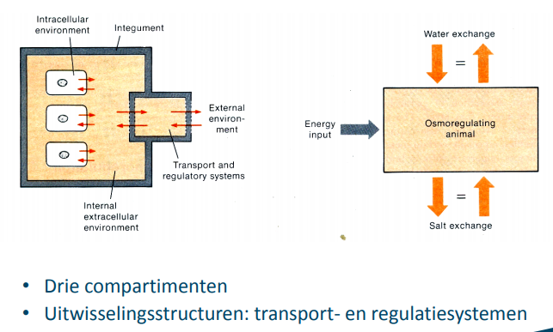1e compartiment is het uitwendige milieu. Het 2e is het inwendige extracellulaire. Het 3e is het inwendige intracellulaire milieu 🡪 dit is hetgeen dat in evenwicht moet blijven. Dit evenwicht behouden is de functie van het 2e compartiment. Dit is een soort van buffer = het vocht tussen de cellen.

Het bloed dat toekomt/wegstroomt van cellen zorgt voor het verzorgen van cellen en zorgt voor een perfect milieu.

Intern extracellulair milieu: hiermee bedoelen we bloed, intersistieel vocht. Zorgen voor aanvoer o.a. zuurstof en nutriënten. Ook zorgen ze voor de afvoer van afvalstoffen

Uitwisselingsstructuren: bijvoorbeeld longen/kieuwen, nieren, huid,..

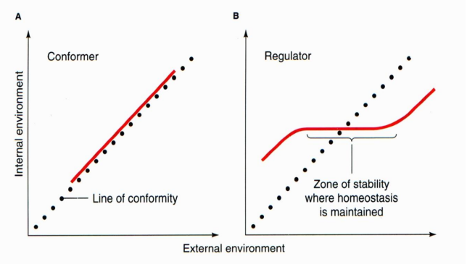

Verschillende strategieën:

* Conformer: inwendig lijken op het uitwendige milieu. Dus als het uitwendige milieu verandert, verandert het inwendige mee.
* Regulator: gaat het inwendige milieu aanpassen tegen fluctuaties. Maar eens de grenzen overschreden worden wordt het ook een conformer

Hoe groter de zone van stabiliteit is, hoe beter de regulator: groot bereik. Een strenge regulator daarentegen is minder tolerant aan afwijkingen. Een voorbeeld hiervan is de mens: 34°C is onderkoeling en 40°C is koorts

Sauna: net op het stuk stoppen waar Zone of stability overgaat naar conformer 🡺 door te zweten gaan we ons lichaam fysische processen laten activeren en het zo trainen zodat het beter weerstand heeft tegen koude en warmte.

Vaak zijn conformers terug te vinden op plaatsen waarbij de omstandigheden niet veel wijzigen zoals diep in de oceaan. Regulators zijn daarentegen eerder te vinden op plaatsen waar er wel grote fluctuaties zijn.

Zoutgehalte in de zee = cte: 35g/L

Feedbacksystemen voor controle: sensorische informatie wordt gebruikt voor controle van processen. Setpunt, sensor en controle door neuromusculair systeem:

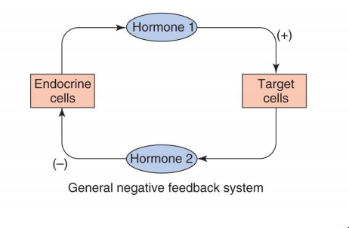

Rol van water in ons leven: water heeft een dipoolmoment en vormt H-bruggen 🡪 dit is een netwerk van watermoleculen. Dit zorgt voor de verscheidene eigenschappen van water. Meeste stoffen worden denser als de temperatuur daalt. Water heeft de hoogste densiteit bij 4°C ( meeste gewicht ). Wanneer het gaat vriezen, water wordt minder dens 🡪 water gaat hier uitzetten. De rest van alle stoffen gaan krimpen als hun temperatuur daalt.

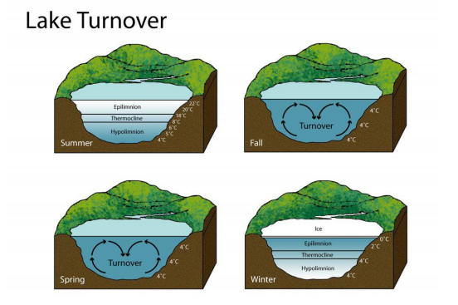Ijs = lichter dus blijft drijven. Als ijs naar beneden zou zakken dan zou heel het meer bevriezen en zou er geen leven mogelijk zijn. Bovenste waterlaag gaat afkoelen en zakken en hierdoor ontstaat er turnover. Water gaat zich vermengen. Hoe warmer het water, lage densiteit en dit wil dus naar boven gaan. Dit zorgt door de turnover.

Water zorgt ook voor een grote oppervlaktespanning. Kwik heeft nog een grotere oppervlakte spanning .

Wat is ook een goed solvent. Het vormt een watermantel rond ionen. Als al het water al in watermantels zit, dan heeft water zijn limiet bereikt van oplossen. Op dit punt gaat de stof dan neerslaan.

Water heeft ook een hele hoge soortelijke warmte en dit zorgt er voor dat water een goede buffer is van temperatuur 🡪 water moet veel energie opnemen voor het gaat verdampen. Het heeft tevens ook een lage viscositeit zodat organismen zich er makkelijk doorheen kunnen bewegen.

Ook neemt het deel aan verschillende chemische reacties zoals hydrolyse en condensatie.

Membranen zorgen voor het afsluiten van de cel. Dit afsluiten is wel selectief want er moeten nog voedingsstoffen de cellen kunnen bereiken.

Darmepitheel kan heel goed voedingsstoffen opnemen. Dit komt door de microvilli die de oppervlakte drastisch vergroten.

Membraan bestaat vaak uit een lipidedubbellaag met een polaire kop en een apolaire staart die naar elkaar toe zijn gericht. Hierdoor is het doorlaatbaar voor apolaire stoffen en ondoorlaatbaar voor polaire stoffen.

Membraan = vloeibaar mozaïek model doordat er verschillende glycoproteïnen inzitten die als het ware drijven doorheen de membraan. !! niet alle structuren zijn langs innermembrane en outermembrane hetzelfde!!

Fosfolipiden: verschil in:

* Verzadigde vetzuren: zorgen voor een dichte stapeling en dragen bij aan de rigiditeit van de membraan
* Onverzadigde vetzuren zorgen voor interferentie met de normale stapeling en verhogen de fluïditeit
* Cholesterol : dwingt om de naburige vetzuren om zich in hun meest uitgestrekte vorm te houden. Reduceert de fluïditeit en permeabiliteit

Membraanpermeabiliteit: plasmamembraan is barrière tussen intra- en extracellulair milieu.

Fosfolipidenlaag die zorgt voor een efficiënte barrière voor wateroplosbaren moleculen.

De permeabiliteit is afhankelijk van: molculen ( apolairiteit, grootte,…), membraansamenstelling, temperatuur ( hoe hoger te temperatuur, hoe permeabeler, dus hoe minder specifiek)

Er zijn vaak ook transportsystemen aanwezig om polaire moleculen tot in de cel te krijgen.

Hoe beter een stof oplost in vetten, hoe makkelijker het door een membraan ging. Hierdoor zijn ze er achter gekomen dat membraan bestaat uit lipiden. Water komt de membraan in via aquaporines. Dit zorgt dat de permeabiliteit verhoogt

Toxiciteit van lipofiele chemicaliën: deze kunnen gewoon doorheen de membraan dus de regulatie is niet te overzien. Type = narcotica. Toxiciteit is ook afhankelijk van hun lipofiliteit.

Transport: stoffen in en uit de cel. Kan via diffusie ( enkel apolaire stoffen ). Osmose kan ook. Ook zijn er enkel polaire eiwitten als transport 🡪 creëren van een polair kanaal want anders kunnen polaire stoffen er nog niet door. Dit transport door eiwitsysteem kan op 2 manieren: gefaciliteerde diffusie (passief) en actief transport ( primair of secundair ). Ook zijn er ionkanalen.

Wanneer dat er vesikels gevormd worden heet dit endocytose ( wanneer het in de cel komt ) en exocytose ( als het uit de cel gaat )

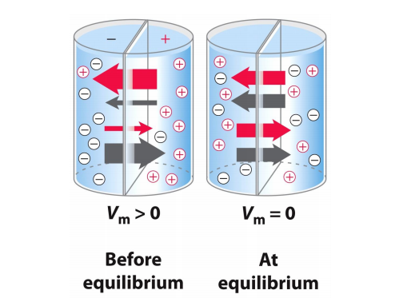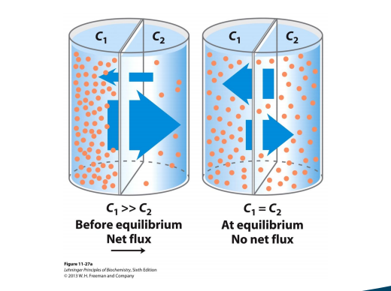

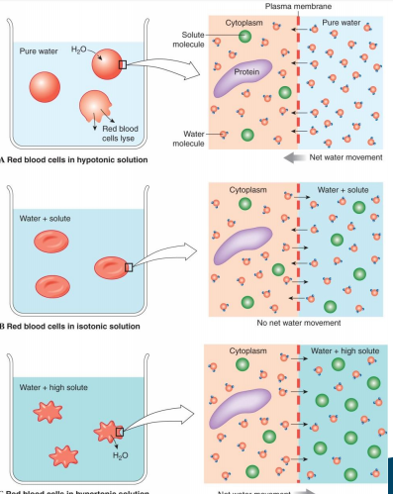Op deze foto’s is diffusie beschreven . Bij de eerste is de concentratiegradiënt anders, bij de tweede is de ladingsgradiënt anders. Diffusie gaat altijd met de concentratiegradiënt mee: van hoge naar lage concentratie. Hierbij moet het membraan wel permeabel zijn door deeltjes.

De eerste figuur is hypotoon, de tweede is isotoon en de derde is hypertoon. Bij alle drie de figuren is het het water dat doorheen de membraan beweegt ( selectief permeabel). Water is het meest geconcentreerde deel en de deeltjes die kunnen niet door het membraan. Bloed moet altijd isotoon zijn.

Beweging van water gaat van de minst verdunde oplossing naar de meest verdunde. De drijvende kracht achter dit proces is de osmostische druk

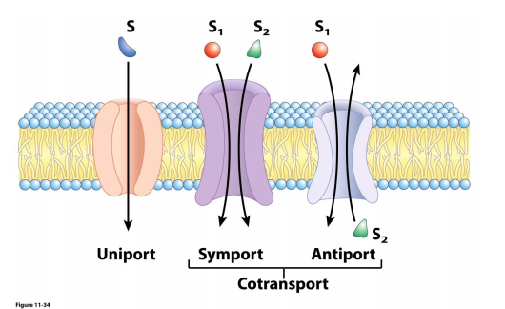

Deze kunnen zowel actief als passief zijn. Dit ligt er aan of het met de concentratiegradiënt/ladingsgradiënt mee is of juist tegen de richting in.

Gefaciliteerde diffusie ( passief ) 🡪 faciliteren van diffusie wanneer een molecule niet doorheen de membraan kan: met de c-gradiënt/elektrochemische gradiënt mee .

Lage Km = hoge affiniteit voor transporters. Afvlakken van de opname snelheid tenzij er meer transporters zijn door een verhoogde genexpressie.

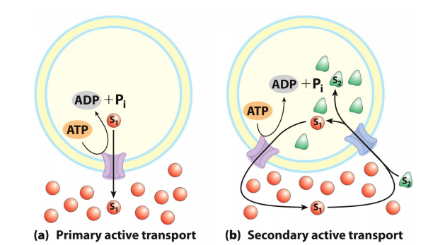Actief transport: verbruik van ATP.

Het is tegen de elektrochemische gradiënt. Primair transport is rechtstreeks gekoppeld aan energieverbruik

Secundair transport is secundair gekoppeld aan energieverbruik (doordat een bepaalde stof terug naar buiten moet)

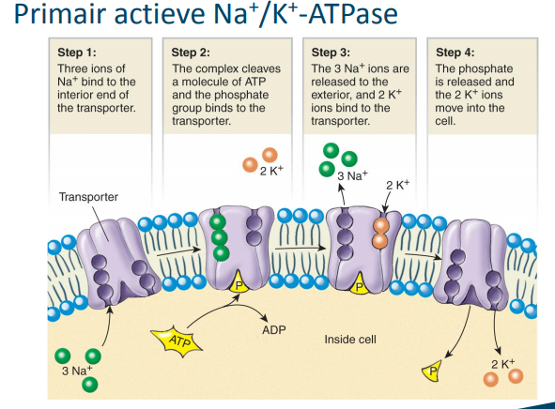Gradiënt: binnenin de cel zit meer K+ en buiten de cel zit meer Na+. Er is ATP nodig om de transporter naar buiten te openen.

Er gaat steeds 3 Na+ uit de cel en 2 K+ naar binnen. Binnenkant is negatief ten op zichte van de buitenkant. Gepolariseerd van Vm=-60 tot -70 mV. Er is een spontane nijging van ionenstroom over de membraan. Waarom is Vm geremd tot 70 mV? permeabel van K+ ook 🡺 K+ kan ook naar buiten lekken. Binnenkant cel is negatief, maar dan gaat dit terug naar buiten. Op 70 mV is dit in evenwicht. (= primair)

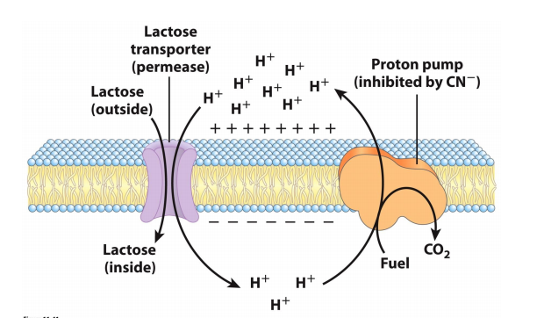

Protonengradiënt gebruiken door protonenpomp. Daarna moeten protonen terug naar buiten de cel. Import van lactose hangt af van de instroom van protonen gedreven voor de elektronische gradiënt.

Voltage-gated : opengaan bij een bepaald signaal en een specifiek ion doorlaten.

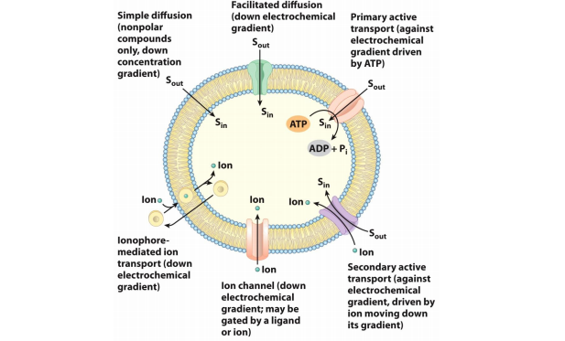

Hoofdstuk 2 (het zenuwstelsel):

Door 2 systemen wordt de communicatie van ons lichaam bepaald. Hierdoor kunnen cellen op grote afstand met elkaar communiceren.

1. Ons zenuwstelsel: dit geeft heel vlugge acties. Constante evaluatie en bijsturing van lichaamsfuncties. Geheugen en leerprocessen. Via neurotransmissie
2. Endocrien systeem: hormonaal stelsel: deze reacties zijn veel trager

* Beide systemen staan niet los van elkaar : neuro-endocriene processen

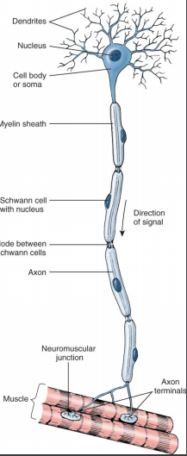Neuron = functionele eenheid. Dit is een zenuwcel. Boomachtige structuur: dendron+axon waarbij de axon een lange uitloper is.

Dendrieten staan in voor de signaalcaptatie (= opvangen van een signaal). De soma staan in voor de signaalverwerking en het axon staat in voor de signaalgeleiding. De signaal weg gaat maar in een richting, namelijk van cellichaam naar axon.

Neuromusculaire junctie: zorgen voor signaaloverdracht. 🡪 hoeft niet altijd neuromusculair te zijn.

1 neuron kan ook verschillende axonen tegelijk ontvangen 🡪 hierdoor vormen ze een netwerk = complex

Centraal zenuwstelsel bestaat uit hersenen, ruggenmerg en interneuronen (=schakelneuronen)

Perifeer zenuwstelsel = afferente/sensorische neuronen: verbonden met receptoren (= komen aan in het zenuwstelsel, klaar voor verwerking) en efferente/motorneuronen (= prikkels van zenuwstelsel naar het perifere zenuwstelsel): verbonden met effectoren (spieren,klieren).

Veel bloedvaten in de zenuwbundels want axonen hebben veel energie nodig.

Zenuwbundels: axonen bundelen en beschermen met bindweefsel 🡪 samen zenuw vormen. In zenuwbundels zitten enkel axonen.

Schwann cel: meerdere keer rond axon: betere bescherming (= myelineerde neuron)

(Niet gemyelineerde neuron) 🡪 omringd door een enkele Schwann cel

Zenuwbundel bestaat voornamelijk uit axonen, samen met bindweefsel en bloedvaten.

Cellichamen zitten in het centraal zenuwstelsel en in ganglia: ophoping van cellichamen buiten het CZS.

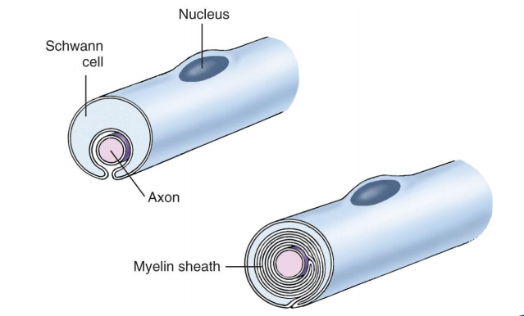Schwann cellen die wikkelen zich rond het axon 🡪 membranen afgezet voor isolatie 🡺 hierdoor kan een snellere signaaltransductie plaatsvinden. Dit gebeurt tijdens de ontwikkeling.

Gliacellen: zitten veel meer dan neuronen (10:1). Ondersteunen de neuronen. Voorbeelden zijn: Schwanncellen (PNS) en oligodendrocieten (CNS) Door een myelineschede is een hogere isolatie en geleidingssnelheid. Meerdere membraanlaagjes

Astrocyten: stervormig 🡪 voorzien neuronen van nutriënten en ionen. Zorgen dat er een mal gemaakt wordt voor het neuraal netwerk.

Microgliacellen: fagocytose 🡪 zorgen voor het opruimen van dode cellen.

Astrocyten en microgliacellen zijn belangrijk voor de regeneratie van het neuraal netwerk.

Neurotransmissie: zenuwactiepotentiaal = elektrische puls door chemische opbouw 🡪 door de stroming van de ionen 🡪 kan nooit kleiner of groter zijn. Alles of niks! Enkel de frequentie kan variëren, niet de grootte = taal. Hogere intensie van de prikkel zorgt voor een hogere frequentie.

Binnenkant van cel = negatief. Geladen door een verschil in ionensamenstelling. Grote impermeabele anionen die zorgen voor een negatieve lading intracellulair. Verschil buiten 🡪 binnen: zorgen voor opbouw impuls want ionen willen van hoge concentratie naar lage concentratie.

Deze rustmembraanpotentiaal is 70mV

Extracellulair: positief door een hoge [Na+] en een lage [K+]

Intracellulair: negatief door lage [Na+] en hoge [K+]

Na+/K+ ATPase zorgt er voor dat iongradiënten in stand worden gehouden

**EXAMENVRAAG**:

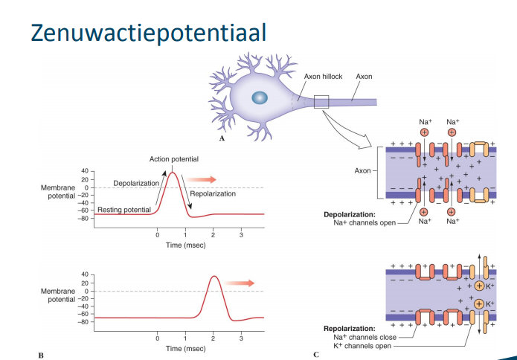Door een verandering in de membraanpotentiaal: openen van de voltage-gated Na+ kanalen zodat Na+ van binnen 🡪 buiten ( met de c-gradiënt mee). Ze gaan de E gebruiken van de c-gradiënt om zo de membraan potentiaal te doen stijgen (depolarisatie).  
Intracellulair milieu wordt positief geladen.

Bij +30 mV: Na+ kanalen gaan sluiten 🡺 K+ kanalen gaan open gaan (30mV is de prikkel). Volgens de c-gradiënt gaat dus K+ van binnen 🡪 buiten waardoor de membraan potentiaal daalt en er dus een herstel is = repolarisatie. Na+ gaat terug naar buiten pompen. Door Na+/K+ - ATPase 🡺 te veel K+ naar buiten: voltage lager dan eerst 🡺 hyperpolatie zorgen voor rust. K+ terug naar binnen via pompen zodat er terug E opgeslagen wordt. Start = rust ( beide kanalen zijn toe ) . Er is een drempelwaarde die de impuls moet overschrijden 🡺 nodig want anders is er altijd een reactie. Sterkte prikkel ~opengaan Na+ kanalen. –55 mV : alle Na+ kanalen gaan open.

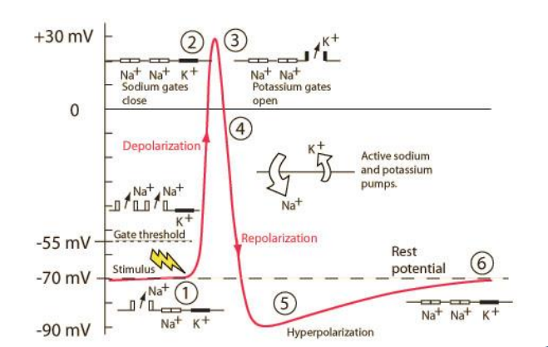

Refractaire periode = 1-2 ms en volgt onmiddellijk na actiepotentiaal.

1. Absolute refractaire periode = geen ontwikkeling van nieuwe actiepotentiaal door inactivatie van de Na+ kanalen. Net na de actiepotentiaal: geen nieuwe opwekken omdat die Na+ kanalen net geïnactiveerd zijn.
2. Relatieve refractaire periode = verlaagde gevoeligheid door hyperpolarisatie. Minder gevoelig maar een actiepotentiaal is wel mogelijk. Tijdens de hyperpolarisatie is de afstand tot de drempelwaarde groter. Maar als de prikkel dus voldoende groot is kan er wel een signaal plaatsvinden.

Snelheid van de prikkelgeleiding varieert in het dierenrijk. Het heeft enerzijds te maken met de diameter van de axon. Hoe groter de diameter 🡪 hoe sneller prikkelgeleiding. Vertebraten maken gebruik van een ander mechanisme : myelineschede.

1. 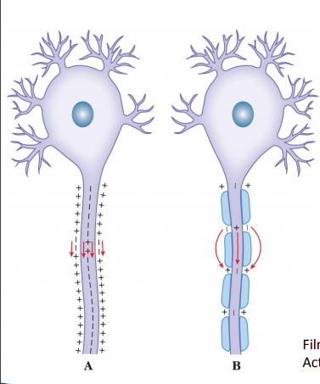is een niet gemyeliniseerde axon 🡺 actiepotentiaal moet in elk stukje van de membraan uitgevoerd worden ( elke keer ionen uitwisselen). Dit duurt veel langer.
2. Enkel ionen uitwisselen op knopen van Ranvier = spleet tussen 2 Schwann cellen. Lading doorgegeven door isolatie 🡺 sprongsgewijs signaal. MAAR isolatie is niet perfect 🡪 signaal wordt afgezwakt maar er is een compromis tussen de lengte van de Schwann cel en de snelheid van het signaal.

Dieren die endotherm zijn: ZS goed opwarmen zodat de prikkels veel sneller zijn

Chronische pijn =/= snel want dat is een continue pijn en deze hoeft dus niet snel te zijn.

Verbinding tussen twee neuronen (=synaps) via een pre-synaptische membranaire synaps = spleet 🡪 hier zitten vesikels klaar (Ca2+ voor exocytose). Je hebt ook nog een post-synaptische membranaire synaps. Of er kan ook een junctie zijn tussen neuron en effector. Dit kan excitatorisch of inhibitorisch. Geheugen of leerprocessen = aanmaak nieuwe synapsen.

Als neurotransmitter bindt op een Ca2+ transporter gaat deze open en kan Ca2+ ontsnappen.

Synaptische spleet is niet al te groot 🡪 anders kunnen er moeilijker signalen worden overgedragen. Door vesikelgebruik kunnen verschillende neurotransmitters zorgen voor complexe responsen.

In synaps zit mitochondrion 🡪 veel energie nodig in neuron om ATP te synthetiseren.

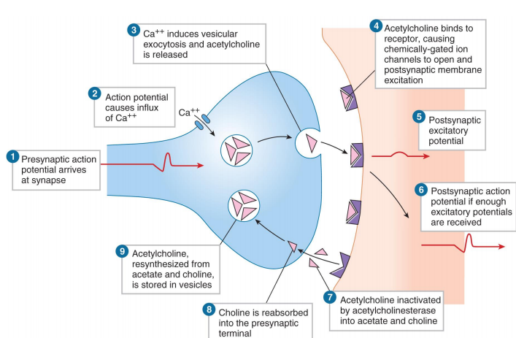2 soorten synapsen:  
1) Elektrische synaps: direct synaps tussen cellen + elektrisch signaal wordt doorgegeven. Dit is een zeer snel maar hier kan een minder complexe reactie uit volgen.  
2) Chemische synaps : gebruikelijker bij vertebraten 🡪 neurotransmitters 🡪 neuromusculaire synaps : acetyl choline.

Receptor = ionkanaal 🡺 Na+ ionen naar binnen stromen.

Stap 6 moet groot genoeg zijn voordat de spiercel reageert.

In stap 7: bestaat uit 2 bouwstenen 🡪 deze terug recycleren

Stap 1 moet andersom.

Actiepotentiaal zorgt er voor de influx van Ca2+ doordat de voltage-gated kanalen open gaan staan.

Exocytose = vrijstellen van NT in synaptische spleet. Daarna is er een diffusie van NT

Dendriet/soma van postsynaptisch neuron: NT bindt op receptoren van ligand-gated Na+-kanalen 🡺 er ontstaat een actiepotentiaal

Botox: er voor zorgen dat spiercellen niet kunnen samentrekken door signaaltransductie in de synaps te inhiberen. Blokkeert vrijstelling van acetylcholine in synaptische spleet

3 soorten neurotransmitters:

1. Cholinerge NT: acetylcholine
2. Adrenerge NT: adrenaline en noradrenaline
3. Serotenerge NT: serotonine

Acetylcholine:

Receptoren : Nicotineacetylcholinereceptor : nicotine binden ipv acetylcholine: gaat dopamine vrijstellen en zorgen voor een verhoogde alertheid 🡪 zorgen voor verslaving. Ook heb je Muscarineacetylcholinereceptoren

Catecholamines: dopamine 🡪 zorgt voor gelukzalig gevoel. Alcohol en nicotine: zorgen voor een verhoogde vrijstelling dopamine. Cocaïne zorgt er voor dat dopamine niet hergebruikt kan worden: dopamine blijft in sinaps. Tekort bij Parkinson: de kenmerken van de ziekte komen door het afsterven van cellen die dopamine produceren.

Dopamine kan niet door de bloed-hersenbarrière 🡪 dus toedienen is geen optie

L-Dopa kan wel door de bloed-hersenbarrière: daar omgezet tot dopamine

LSD lijkt op dopamine

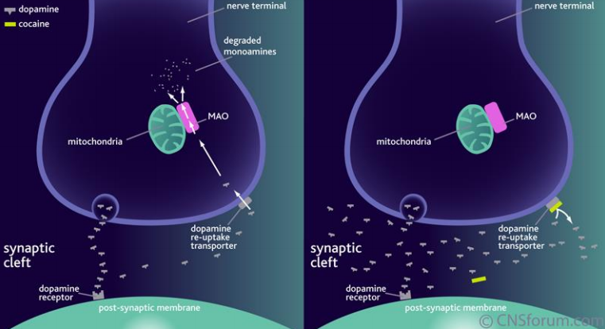

Links = normaal en rechts is onder invloed van cocaïne.

Dopamine moet terug worden afgebroken maar doordat de re-uptake transporter is geblokkeerd, blijft dopamine hangen in de synapsspleet wat zorgt voor het blijvend gelukzalig gevoel. En dit is juist het verslavende.

Opioïden: endogene opioïde peptiden. Bijvoorbeeld endorfines, geproduceerd in de hypothalamus/hypofyse.

Morfine = prototypisch plantaardig opioïd van de slaapbol. Bayer wilde een alternatief verzinnen voor morfine en kwam tot heroïne. Dit bleek later nog veel verslavender te zijn.

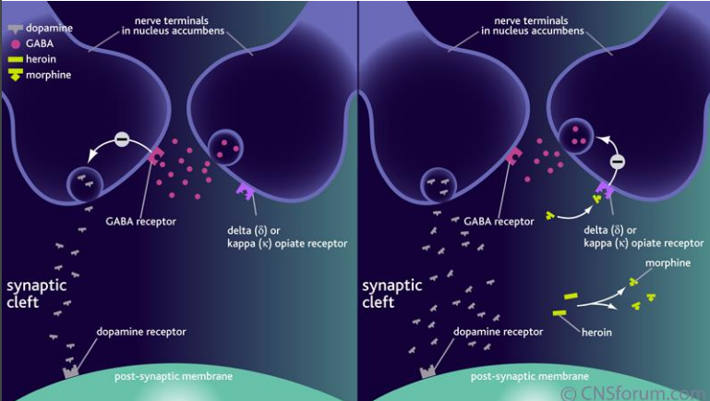

Effect van heroïne : inhiberende werking 🡪 zorgt voor de niet terug opname van dopamine plus veel meer samenstellen van dopamine. ( door GABA te inhiberen)

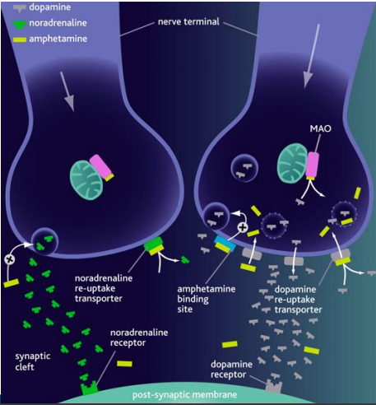

Amgetamine: meer noradrenaline vrijstellen + geen dopamine meer opnemen + verminderde afbraak van dopamine + vermeerderde productie van dopamine.

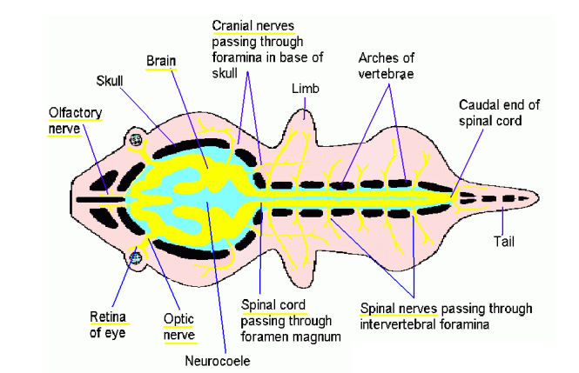Olfactorisch is alles wat te maken heeft met de reukzin.

Ruggenmerg = uitloper van de hersenen.

Dit is een foto van het zenuwstelsel van een vertebraat.

Encefalisatie= toename van het belang, complexiteit en grootte van de hersenen tijden de evolutie (zelfde voor ruggenmerg).

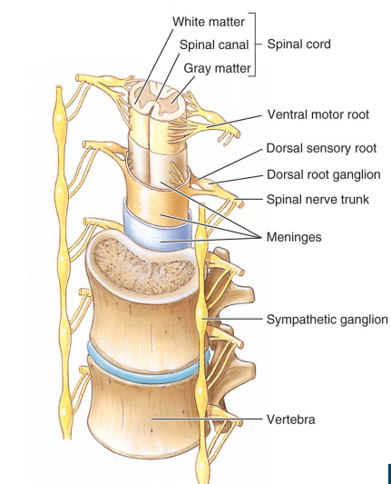Dit systeem zorgt voor een hoge snelheid van informatieverwerking en een snelle reactietijd. Ook zorgt het voor informatie opslag en complex gedrag. Wij als mens zijn de enige die een associatie kunnen zien tussen verleden, heden en toekomst.

Grijze massa = cellichaam

Witte massa = axonen en dendrieten

Meninges = hersenvlies bestaande uit drie membranen

Wervels zijn de segmenten.

In tegenstelling tot invertebraten: segmentale zenuwen: dorsale zenuwstreng = sensorisch; ventrale zenuwstreng= motorisch en deze komen samen in een ruggenmergzenuw.

Reflexboog

Reflex = mechanisme dat automatisch een bepaalde lichaamsfunctie regelt = onwillekeurig, onbewust

Receptor = zintuig. Afferent sensorisch neuron: zenuwimpuls 🡪 CNS en efferent motorneuron: zenuwimpuls naar effector

1. 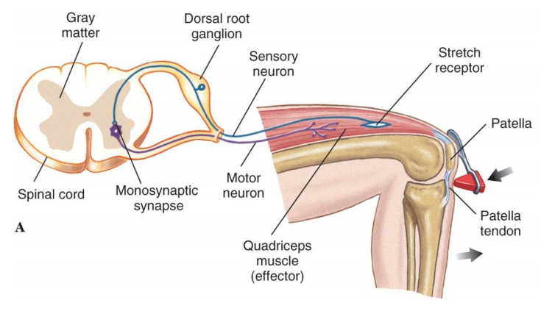Reflexboog: hamer gaat de pees uitrekken. Stretch receptor gaat dat opvangen en gaat een signaal sturen via het afferent neuron rechtstreeks naar het efferent neuron waardoor er een spier gaat samentrekken. Een sensorisch neuron en een motorneuron. Hier zitten geen interneuronen.
2. 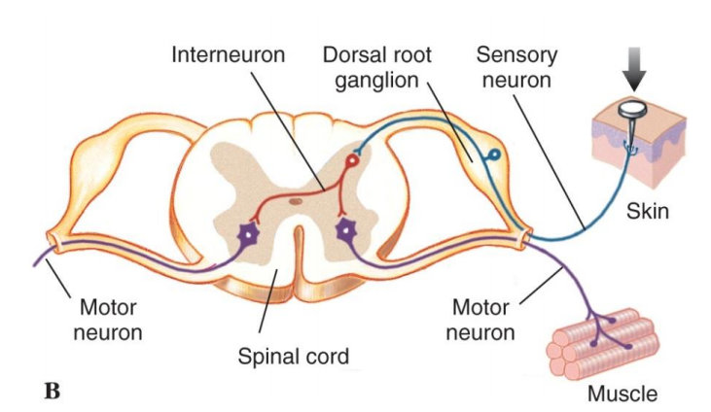Interneuron gaat schakelen en dit zorgt voor verschillende reacties die tegelijk kunnen plaatsvinden zoals bijvoorbeeld wegstappen, evenwicht behouden, roepen,…  
   Zij zorgen ook voor de coördinatie van de spierresponsen.

Evolutie van vertebrate hersenen

* Ruggenmerg: weinig evolutie
* Hersenen dramatische evolutie
* Cerebrum (telencephalon): verwerking van sensorische stimuli, cognitieve en emotionele processen en sterke volumetoename
* Cerebellum: motoriek, balans, goed ontwikkeld bij vissen, vogels en zoogdieren

Bouw hersenen van eerste vertebraten:

* Prosencephalon (vooraan) = reuk
* Mesencephalon (midden) = zicht
* Rhombencephalon (achteraan) = gehoor en balans
* ELK DIER HEEFT DIT IN EMBRYO FASE

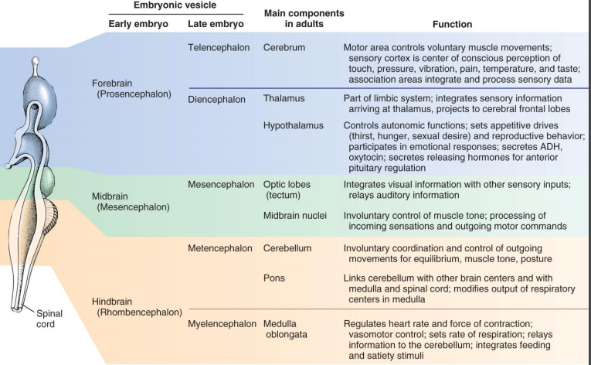

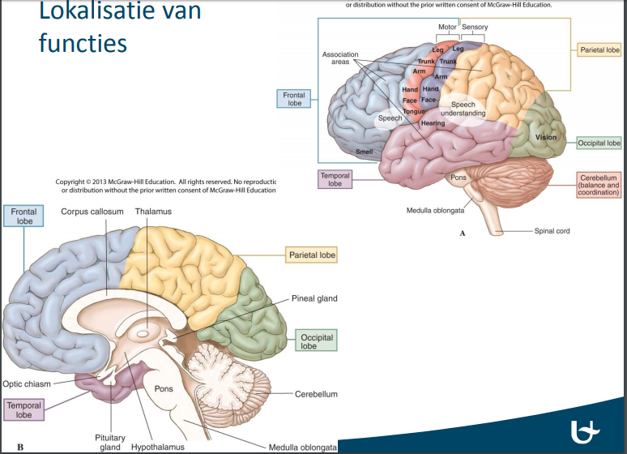

Neocortex of cerebrale cortex:

Zeer groot geworden bij de mens 🡪 bewuste functies, motorische gebieden ( controle bewuste spieren), sensorische gebieden ( bewuste perceptie van prikkels )en associatiegebieden ( integrerende functies zoals het geheugen, oordeel en redeneren )

Bij de mens: linkerhemisfeer: taal, wiskunde, leren en rechterhemisfeer: ruimtelijk inzicht, kunst, muzikaliteit, intuïtie

Elke hersenhelft controleert ook tegengestelde lichaamshelft

Corpus callosum = brug tussen de twee hersenhelften

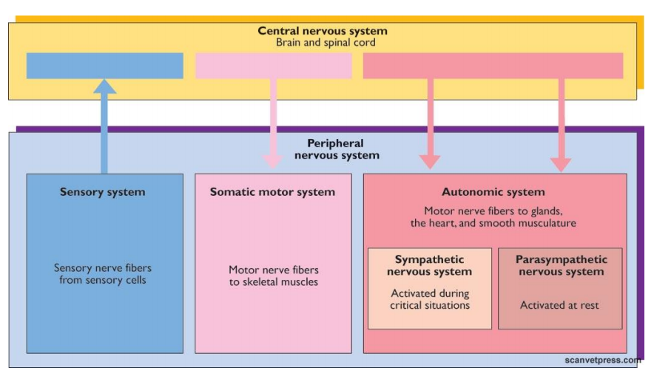

Prikkels uitsturen (door het sensorisch systeem (afferent)) + krijgen ( dor het somatisch motorisch systeem (efferent) 🡪 gaat dit bewust doen bewegen = skeletspieren)

Het automatisch systeem is onbewust 🡪 gladde spieren.

Orthosympatisch = actief onder stress

Parasympatisch = actief in rust

* Altijd craniaal en sacraal vertrekken en gaan naar organen: altijd samen

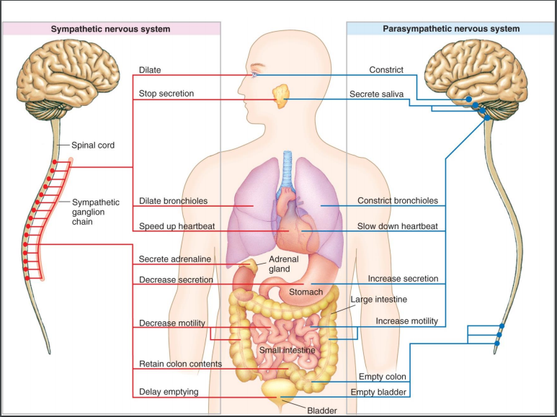

Hier staat weergegeven wat er gebeurd bij een fight or flight response. Spijsvertering daalt bij een stresssituatie omdat er geen speeksel is. Ook een verlaagde secretie maagzuur. De longen zetten uit en de hartslag stijgt.

Hoofdstuk 3

Zintuigen 🡪 dit is het verlengde van het vorige hoofdstuk

Zintuigen = sensorische cellen of receptoren die zorgen voor detectie van omstandigheden ( vaak de wijziging hiervan)

Receptoren = geen molecule 🡪 hier sensorische cellen

Omzetting van de energie van stimulus naar actiepotentiaal. Voorbeeld hiervan: druk 🡪 energie puls 🡪 hersenen

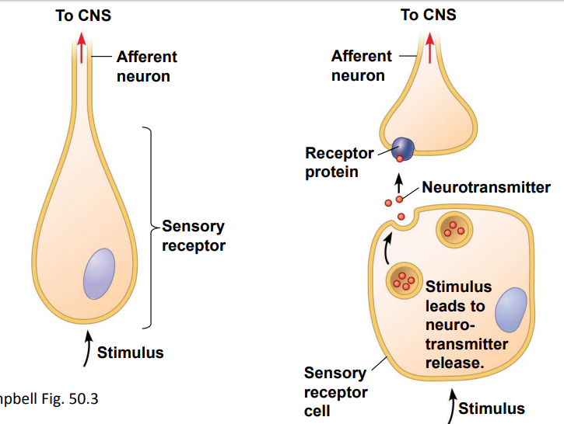Op de tekening zijn de 2 manieren van een sensorische cel te zien om een stimulus over te brengen. Bij het eerste deel is te zien dat de sensorische receptor direct verbonden is met het afferent neuron zodat het meteen een signaal kan doorsturen. Dit zorgt er wel voor dat de signalen niet erg complex zijn.

In het tweede deel is een synapsspleet te zien. Stimuli worden vrij gesteld via neurotransmitters. Deze worden dan ontvangen door de receptor, die de stimuli doorstuurt naar het CNS. Hier is het sensorisch receptor geen neuron.

Classificatie van receptoren:

* Chemoreceptie:  
  Smaak en reukzin
* Mechanoreceptie  
  Tastzin, zijlijn of laterale lijn, gehoor en evenwichtsorgaan
* Zicht

Zintuigen:

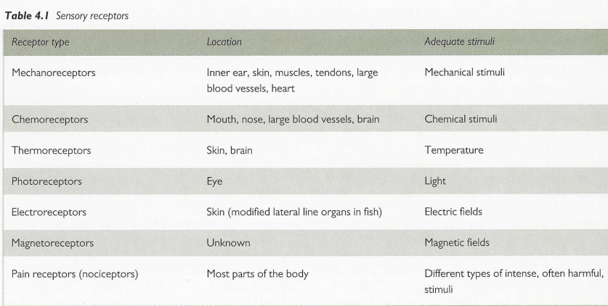

Chemoreceptor: gaat molecule opvangen   
Electroreceptor: zoals bij kraakbeenvissen 🡪 voelen of vis in de buurt is door mond op en neer te bewegen 🡪 hierdoor ontwikkelen ze een puls.

Chemoreceptie: Meest universele zintuig in dieren en ééncellige 🡪 niet specifiek 🡺 maar doorheen de evolutie wel heel belangrijk

Ééncellige eukaryoten:

* Chemotaxis = oriëntatie naar of weg van chemische bron 🡪 receptoren: moleculen binden 🡪 gradiënt opwekken 🡪 zich naar daar bewegen
* Lokaliseren van voeding
* Vermijden van schadelijke stoffen

Feromonen: deze zijn soortspecifiek 🡪 veel diersoorten hebben ze ook  
Ze beïnvloeden het gedrag van soortgenoten en geven informatie over verscheidene dingen

= vorm van communicatie onder individuen van dezelfde soort 🡪 deze moeten ze herkennen en dit is soortspecifiek 🡺 complexe taal 🡪 dus veel verschillend feromonen nodig.

Het is vaak ook een mengeling van bewuste en onbewuste signaalgeving.

Smaakreceptoren: Bij vertebraten: mondholte en tong 🡪 beoordelen van voeding

* Bitter = mogelijk gevaar
* Smaakreceptoren gevoelig voor verschillende smaken 🡪 vaak gevoeliger voor 1 smaak
* Chemicaliën in voeding binden op receptoren
* Depolarisatie 🡪 prikkel via sensorische neuronen naar hersenen en hersenen integreren info

Patronen regio’s van zoet, zuur,… verschillen tussen mensen 🡪 in smaakcortex.

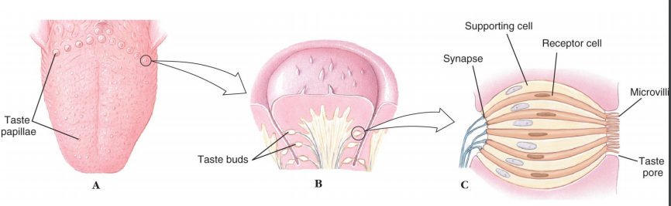

Smaakpapillen 🡪 smaakknoppen 🡪 receptorcellen:microvilli, ondersteunende cellen, externe porie 🡺 deze worden voortdurend vervangen

Waarom microvilli 🡪 oppervlakte vergroten

Reukzin: (olfactorisch vermogen)

Deze is het meest ontwikkeld bij zoogdieren

Functies:

* Ondersteunen van foerageergedrag 🡪 localiseren van voeding en prooien
* Lokaliseren van seksuele partners
* Territorium afbakenen
* Alarm

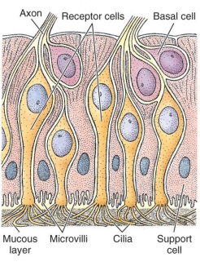Olfactorisch epitheel 🡪 geurmoleculen binden op receptoren van cilia   
Bulbus olfactorius

Olfactorische neuronen ciliën 🡪 oppervlakte vergroting 🡺 belangrijk om te weten dat dit geen droge structuur is 🡺 moleculen moeten eerst oplossing in een waterlaagje en dan diffunderen naar de receptoren.

Zoogdieren 🡪 hersenen mappen de signalen die geuren geven. Geuren dragen ook bij tot smaak want mondholte staat in contact met neusholte 🡺 ruiken 🡪 moeilijk onderscheid.

Mechanoreceptie:

Bij insecten: door tactiele haren: tast en vibratie.

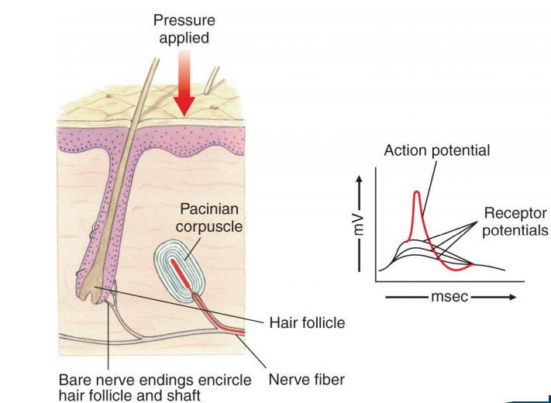Bij zoogdieren: elke haarfolikkel bevat tastreceptoren.

Op de tekening is het lichaampje van Pacini te zien = drukreceptor 🡪 zenuwuiteinde is omringd door concentrische lagen bindweefsel

Hoe groter druk, hoe groter actiepotentiaal

Gewenning aan de nieuwe vorm 🡪 enkel tijdens een vormverandering is er een actiepotentiaal

Verwijdering van de druk 🡪 nieuwe actiepotentiaal.

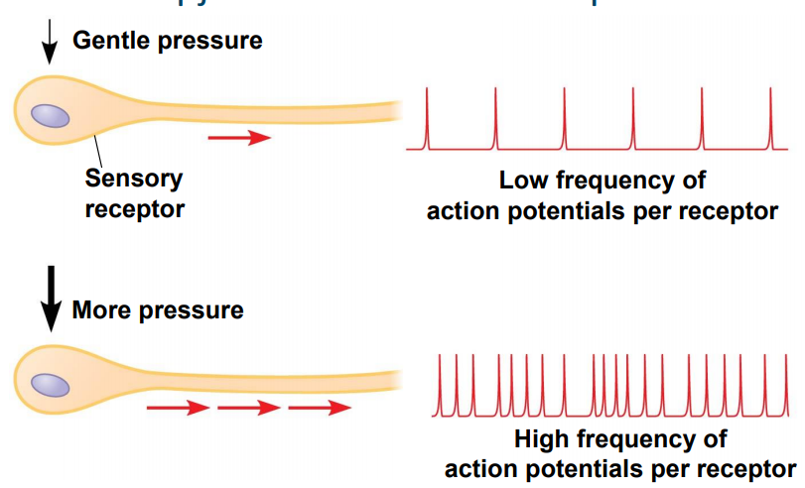Hier is te zien dat wanneer er een zachte druk op de huid plaats vindt 🡪 de prikkel heeft lage frequentie

Meer druk 🡪 frequentie gaat stijgen

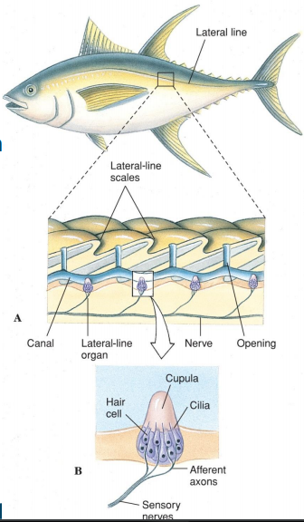Zijlijn of laterale lijn

* Vissen en amfibieën hebben dit

Functie: detectie van bewegingen en trillingen, lokalisatie roofdieren, prooien en schoolgedrag.

Trillingen moeten worden opgevangen 🡪 openen en sluiten van kanalen via cupula ( gaat buigen )

Haarcellen = zintuiglijke cellen 🡺 ionenkanalen open 🡪 dipolarisatie van de cel 🡺 actiepotentiaal

Receptoren = neuromasten

Gehoor

Oor: gespecialiseerde receptor voor geluidsgolven

Belangrijk voor terrestrische vertebraten

Meeste invertebraten horen niet

Athropoden (soms) primitieve vorm

NACHTVLINDER: detectie ultrasone geluiden vleermuis 🡪 membraan gaat trillen  
Elk oor heeft 2 sensorische receptoren:

1. A1: ultrasone geluiden op grote afstand
2. A2: luide ultrasone op korte afstand

* Samen afstand bepalen van vleermuis

Nachtvlinder kan zich verstoppen op de grond: vleermuis dan hem nu niet meer vinden

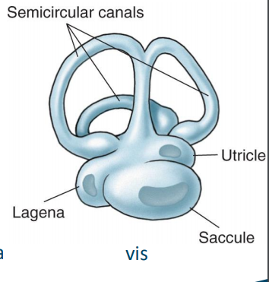Vertebraat oor:

Semicirculaire kanalen zijn belangrijk voor het evenwicht 🡪 positie + versnellingen in 3D 🡺 belangrijk dat ze loodrecht staan

Evenwichtsorgaan = labyrint

2 kamers: Sacculus (verticaal) en utriculus (horizontaal)

3 semicirculaire kanalen

Kristallen laten haarcellen bewegen 🡪 positie tov zwaartekracht

Vissen hebben een lagena/ vogels en zoogdieren een cochlea 🡺 om geluiden te ontvangen

Vestibulaire zenuw: evenwicht

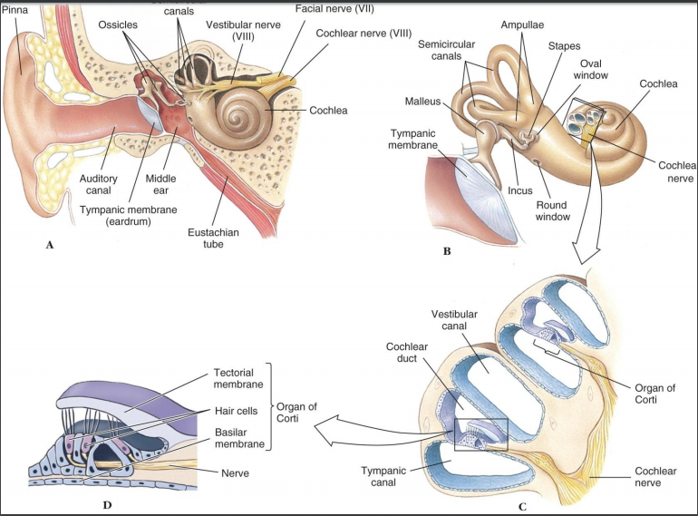Cochleare zenuw: gehoor

* Dicht bij gezichtszenuwen

Uitwendig oor:

* Oorschelp
* Gehoorgang
* Geluidsgolven opvangen en naar trommelvlies leiden

Middenoor:

* Met lucht gevulde kamer
* 3 gehoorsbeentjes
* Malleus (hamer)
* Incus (aambeeld)
* Stapes (stijgbeugel)
* Naar oveelvenster

Buis van Eustachius (pharynx): gelijke druk aan twee zijden van trommelvlies 🡪 in een vliegtuig: drukverschil uitwendig en inwendig oor 🡺 druk verzetten

Binnenoor:

* Cochlea of slakkenhuis 🡪 vestibulair kanaal 🡪 verbonden met ovaal venster

🡪Tympanisch kanaal 🡪 verbonden met rond venster

Cochleair kanaal 🡪 orgaan van Corti = sensor 🡪 haarcellen, basilair membraan:trillingen en tectoriaal membraan

* Gehoorzenuw

Cochlea gevuld met water en middenoor gevuld met lucht.

Positie meetrillen: voor = hoge frequentie en ver = lage frequentie

Zintuigcellen van Corti zitten bij het ronde venster

Gehoor bij een vleermuis (echolocatie):

moet wachten tot de echo terug is aangekomen om interferentie te voorkomen

echo vertelt iets over snelheid, richting en samenstelling en afstand

= uitzenden van geluidsgolven en de analyse van echo’s die door de omgeving worden teruggekaatst

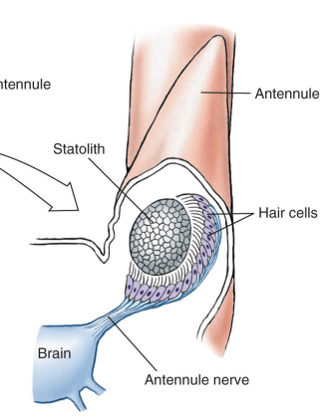Evenwichtsorgaan bij rivierkreeft

Statocyst 🡪 zorgt voor de detectie van de zwaartekracht en zorgt ook voor waarneming van trillingen

Bestaat uit een holte, haarcellen en statoliet die de positie bepaald

Deze gaat bewegen en dus gaan de ciliën meebewegen 🡺 prikkel

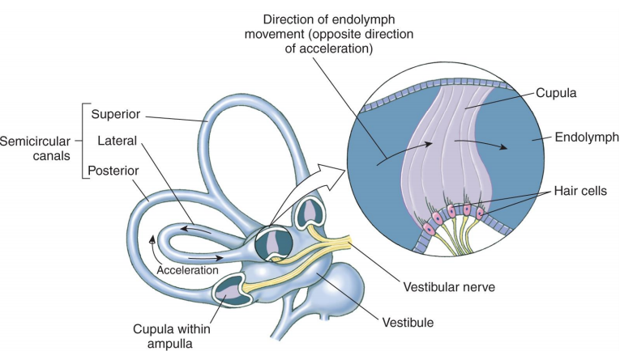Vertebraat evenwichtsorgaan:

Binnen in de cupula bevindt zich een gelachtige substantie.

Dit evenwichtsorgaan gaat veranderingen in richting aanvoelen

Ampulla 🡪 verdikking

Zicht

Fotoreceptoren zijn lichtgevoeling

Evolutie: van verspreide lichtgevoelige cellen 🡪 complex oog

Plathyelminthes: zwemmen richting donker 🡪 langs 1 kant maar lichtreceptoren

Complexe ogen

* Camera-type: 1lens, vertebraten en cephalopoden
* Samengesteld oog of facetoog: duizend lenze, ommatidia en athropoden

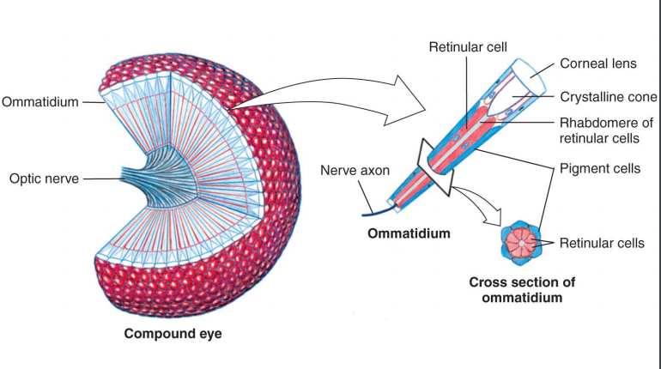Facetoog van een libel:

Eigen lens 🡪 vormt een mozaïk beeld 🡺 bewegingen goed zien en dan zorgt de libel voor een goede respons. Maar het beeld is niet scherp 🡪 wanneer iets dichter bij is, is het groter.

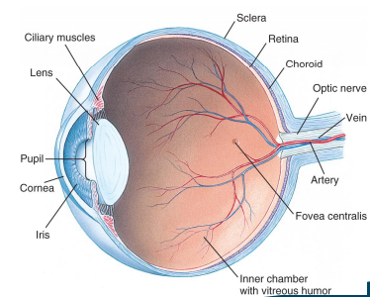Menselijk oog:

Wanneer de pupil groter wordt 🡪 lens: licht focussen op de retina ( op forea centralis) 🡪 dit doet de lens om scherp te zien want veel kegels.

Ogen zijn meermaals ontstaan in de evolutie 🡪 afhankelijk van elkaar ontstaan MAAR qua structuur zijn ze wel gelijkaardig.

Opsines: lichtgevoelige eiwitten

Fotoreceptorcellen in retina

* Staafjes : licht/donker, bij lage lichtintensiteit, bleaching: overexcitatie
* 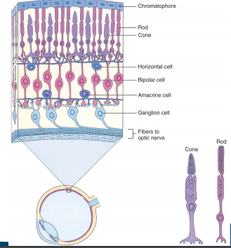Kegeltjes: kleurenzicht, bij voldoende verlichting, 3 types zijn de mens.

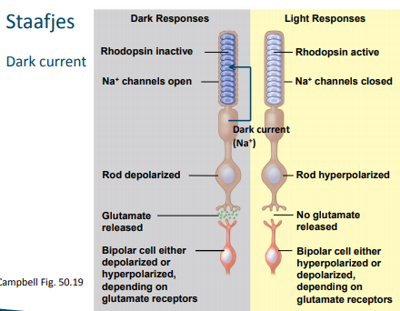

Staafjes: rhodopsine: opsine in de staafjes

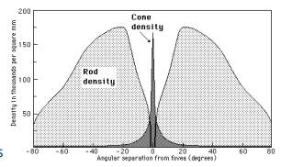Fovea centralis: enkel kegeltjes 🡪 scherpste zicht

Blinde vlek = geen fotoreceptoren 🡪 optische zenuw

Niet homogeen verdeeld in retina

Proberen kijken met fovea centralis

Nachtzicht is slecht op iets licht.

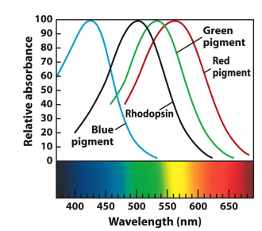Kegeltjes en staafjes bij de mens

Hangt af van de functie van kegeltjes en staafjes.

Staafjes zien geen kleur 🡪 wit want is een mengeling van alle kleuren

“Staafjes zien grijs” 🡪 gevoelig voor groen licht MAAR interpreteren als licht

Dus licht/donker wordt bepaald door hoeveelheid groen licht.

Dit wordt verwerkt in de fotografie: 1 pixel is 1 kleur uit RGB 🡪 kleuren wisselen af

1/3 info in foto 🡪 meer groen dan rood/blauw want als er te weinig groen is 🡪 donkere foto’s

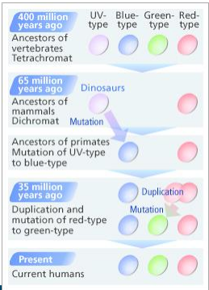Purkinje-effect

Nachtzicht: geen rood kunnen zien

Wanneer er weinig licht is 🡪 geen rood zien WANT rode kegels zijn dan niet actief (= Purkinje effect)

Toepassing:

Duikboot: rood licht 🡪 nachtlicht is perfect om naar buiten te kijken 🡪 beter zicht

X-chromaat = hoeveel kleuren een dier kan zien.

Kleurenzicht is anders bij elk organisme. Wanneer men het onderscheid tussen rood en groen niet kan make = kleurenblind

Bij de mens houdt de lens UV licht tegen

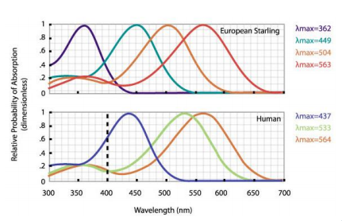Duidelijk is zichtbaar dat bij vogels de verdeling van de maxima homogener is dan bij de mens. Daar zitten de maxima dicht opeen.

Kleuren zijn voor vogels belangrijk: belangrijk voor partnerkeuze en bij UV licht, lichten de eieren op

Ook besjes: deze hebben een donsvacht en reflecteren dus UV 🡪 vogels zien besjes goed hangen 🡪 belangrijk voor zaadverspreiding

Waarom zien roofvogels zo goed? 🡪 muis scheidt continu urine uit en dit licht op bij UV-licht

Hoofdstuk 4: Hormonale regulatie

Zorgt voor communicatie. Zenuwcellen gaan hormonen produceren

|  |  |
| --- | --- |
| Zenuwstelsel | Hormonaal systeem |
| Vlugge actie | Veel tragere reacties |
| Continue evaluatie en bijsturing lichaamsfuncties |
| Geheugen en leerprocessen |
| Via elektrisch signaal | Via bloedbaan |
| Korte afstand | Lange afstand |
| Beide chemische signaaltransductie | |
| Interactie tussen te twee systemen = neuro-endocrien systeem | |

Classificatie

Hormonen zorgen voor regulatie van processen 🡪 dus ook de ontwikkeling.

Verschil neurotransmitter en hormoon: neurotransmitter werkt enkel op korte afstand (synapsspleet) en hormoon kan over het hele lichaam verspreiden via de bloedbaan.

Actiepotentiaal komt enkel voor bij het zenuwstelsel. Ook hormonen vaak via bloedbaan 🡪 maar sommige hormonen komen voor op celniveau en sommige zenuwprikkels niet elektrisch (=neurotransmitters) 🡺 onderscheid is niet heel duidelijk

1. 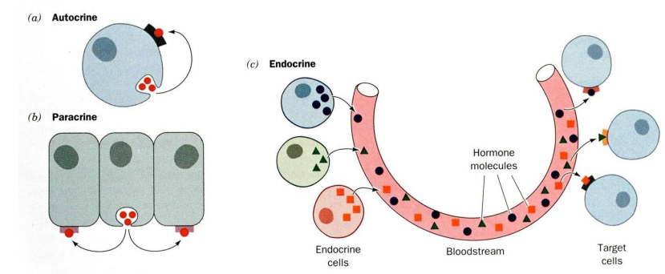Autocrien: cel beïnvloedt zichzelf
2. Paracrien: cellenin de buurt beïnvloeden bv. Het immuunsysteem
3. Endocrien: in bloedbaan 🡺 naar doel

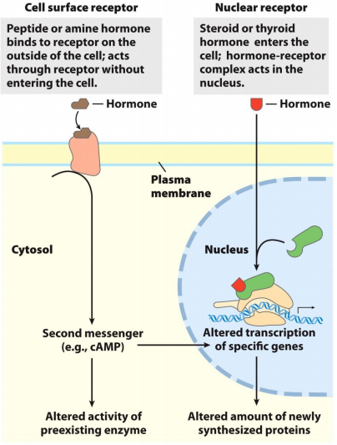De oppervlakte receptor zorgt er voor dat het hormoon snel kan opgenomen worden 🡪 deze zorgt voor een cascade gewijzigde activiteiten van enzymen (actiever/minder actief) waardoor het metabolisme kan stijgen of dalen.

Door een transporter in het bloed 🡪 kan doorheen de celmembraan ( via diffusie ) 🡪 in de nucleus op nucleaire receptor 🡪 werking op celkern 🡪 complex binden op genen 🡺 transcriptie beïnvloeden (verhoging of verlaging). Peptide- en aminehormonen: snel en Steroïden en thyroïdhormonen: langzaam

Hormonaal systeem

Hormoon = chemische boodschapper 🡪 kan binden op een receptor

Endocriene klieren: rechtstreekse vrijstelling in het bloed (vb. schildklier, testes, eierstokken,..)

Exocriene klieren: geen rechtstreekse vrijstelling in bloed (vb. zweetklieren, speekselklieren)

Pancreas: zowel endo- als exocrien deel.

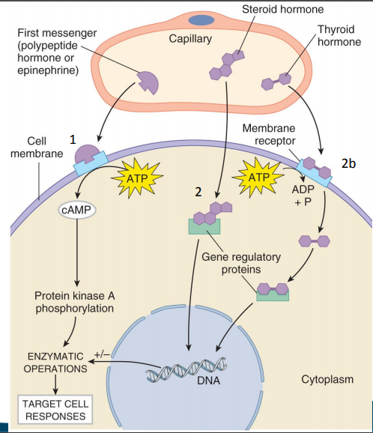Doelcellen zorgen voor een fysiologische respons. Hormonen zijn actief in lage concentraties en regelen belangrijke lichaamsfuncties.

Signaalcascade met second messenger. Versterking van het signaal omdat er telkens meer moleculen gevormd worden. Lage concentratie van het hormoon heeft dus een groot effect.

1. Membraangebonden receptor, second messenger: peptide hormonen en epinefrines 🡪 te groot om door de membraan te gaan 🡪 binden op receptoren 🡪 hormoon = first messenger 🡪 activatie second messenger in cysoplasma 🡪 stimulatie specifiek kinase 🡪 activatie/inactivatie enzym
2. Nuceaire receptoren: steroïdhormonen diffunderen door de celmembraan 🡪 nucleair receptor in cytoplasma of nucleus 🡪 maar actief in nucleus 🡪 hormoonreceptor complex = gene regulatory protein 🡪 wijziging gentranscriptie enzymen  
   2b) hormonen eerst in cel door membraangebonden receptor ( ATP nodig)
3. Cytoplasmatische receptoren: vetoplosbaren hormonen 🡪 interactie met nucleaire en cytoplasmatische receptoren 🡪second messenger cascade in cytoplasma 🡪 wijziging gentranscriptie in nucleus 🡪 complexe controle

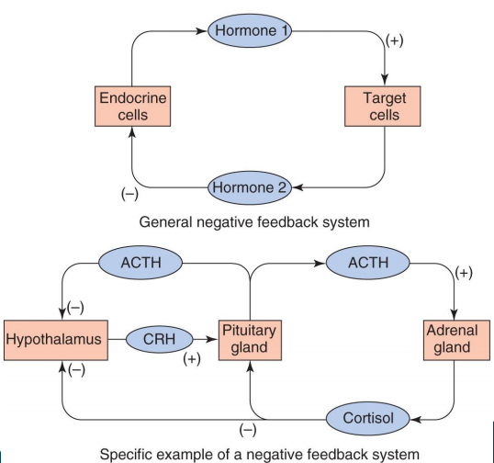Controle hormoonsecretie door feedback.

Pituitary gland = hypofyse

Adrenal gland = bijnier

Cortisol = stresshormoon

Invertebrate hormonen

Annelida, Nematoda, Cnidaria : endocriene cellen

Mollusca en ahtropoda: endocriene klieren

* Veel grotere diversiteit dan bij vertebraten

Metamorfose van insecten

Controle van vervelling 🡪 exoskelet wordt vervangen om te groeien

Twee hormonen:

1. Prothoracale klier: vervellingshormoon: ecdyson 🡪 onder controle van PTH: geproduceerd in hersenen 🡪 rechtstreekse invloed op chromosomen 🡪 stimuleert ontwikkeling tot adult
2. Corpora allata: juveniel hormoon: inhibeert ontwikkeling tot adult 🡪 dominant in larvale stadia 🡪 diapauze = slaapstatus = ontwikkeling stopt door extreme ongunstige omstandigheden 🡪 analogen als insectisiden

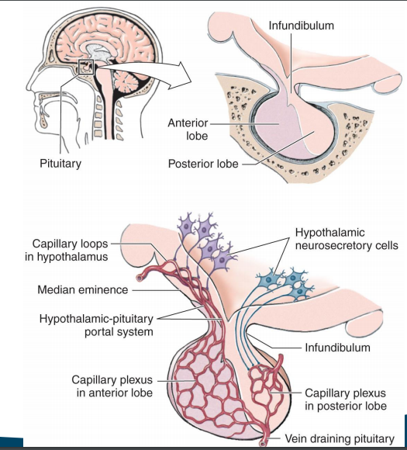Vertebrate hormonen

(EXAMEN) hypothalamus + de hypofyse interageren samen en zorgen voor de juiste feedback.

De hypothalamische neurosecretorische cellen gaan hormonen vrijstellen.

Capillaire plexus in posterior lob: axonen tot deze lob

Capillaire plexus in anterior lob: niet eerst naar het hart 🡪 hormonen; voorste lob hypofyse regelen.

Anterior hypofyse = adenohypofyse 🡪 ontstaan uit mondweefsel ( heeft bloedbaan nodig)

Posterior hypofyse = neurohypofyse 🡪 ontstaan uit zenuwweefsel.

Hypothalamo-hypofysaire as

Neurosecretorische cellen: cellen die hormonen secreteren = neuropeptiden, peptidehormonen in neurale weefsels

1. Releasing factors/hormones gesynthetiseerd door hypothalamus: vrijgesteld in gespecialiseerd capillair netwerk + stimuleren/inhiberen vrijstelling hormonen door adenohypofyse
2. Neuropeptiden gesynthetiseerd door neurohypofyse: neurosecretorische cellen van hypothalamus met axonen die eindigen in neurohypofyse

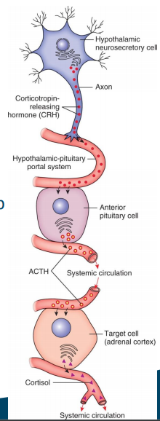Hypothalamous-hypofysaire-bijnier as

Neuraal signaal vanuit hersenen

Hypothalamus:secretie corticotropin-releasing hormone (CTH) 🡪 activerende werking🡪 neurosecretorische cellen

Adeno = bijnier

Adenohypofyse: secretie adrenocorticotroop hormoon (ACTH) 🡪 endocriene cellen

Bijnierschors: secretie cortisol 🡪 endocriene cellen

Hormonen van vertebrate hypofyse

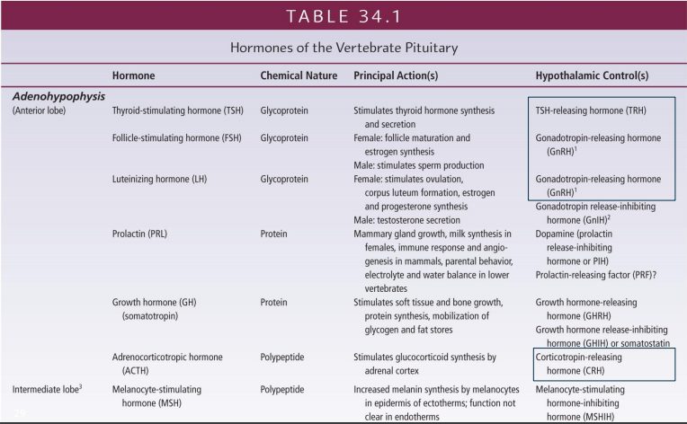

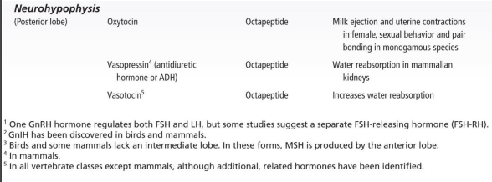

Diurese = dehydratatie door veel vochtuitscheiding

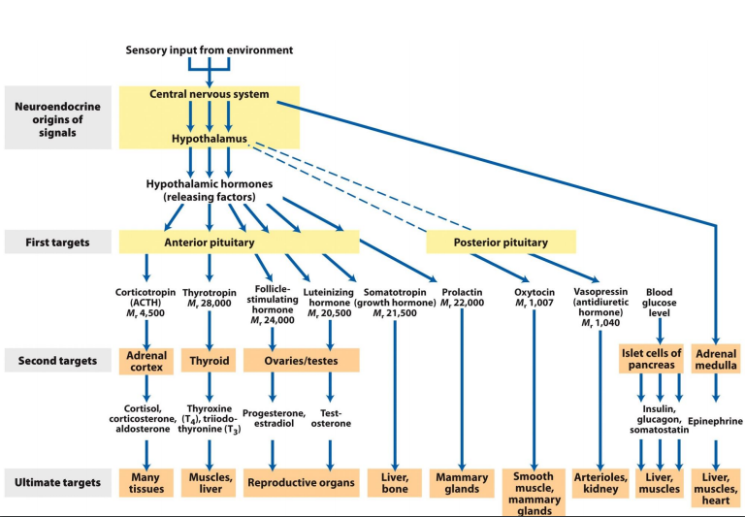

Epifyse of pijnappelklier

Bij prik en amfibiën 🡪 derde oog

Bij zoogdieren en vogels 🡪 klier

* Deze is gevoelig voor licht/donker 🡪 gaat zorgen voor een secretie van melatonine ( vooral snachts omdat er dan weinig licht is) en dit heeft het bioritme tot gevolg (=circadiaans ritme)
* Bij zoogdieren zorgt de hypothalamus mee dat ze dit bioritme behouden

Ook seizoenale cyclus voortplanting 🡪 lente: dagen worden terug langer.

Eicosanoïden

Betrokken bij de reproductie, ook bij ontsteking, pijn of koorts

Bloedstolling, regulatie bloeddruk, contractie gladde spieren, diurnaal ritme,…

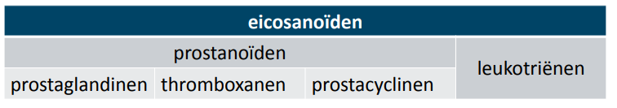

Lokale hormonen 🡪 autocrien of paracrien

Afgeleid van C20-vetzuren

Prostaglandinen: voor het eerst ontdekt in vocht van prostaat. Contractie van glad spierweefsel. Vrijgesteld bij koorts, ontsteking of pijn. Vaatverwijdend en beïnvloedt mucussecretie in de maag 🡺 dat is het slijmvlies dat de maag beschermd 🡪 wanneer men veel aspirine in neemt 🡪 mucus gaat steeds dunner worden 🡪 kans op maagzweren

Leukotriënen: synthese door leukocyten

Thromboxanen: stimulatie bloedstolling + reductie bloedstroom naar plaats van bloedstolsel

Prostocylcinen: werking tegenovergesteld aan thromboxanen: zorgen voor homeostase. Inhibitie activatie bloedplaatjes, bloedstolling. Vasodilatatie: verhoogt bloedstroom

NSAID

Non steroid anti-inflammatory drugs 🡪 inhiberen COX (cyclo-oxygenase)

Aspirine inactiveert actieve site van het enzym permanent

Ibuprofen bindt niet-covalent 🡪 competitieve inhibitie, reversiebel

NSAIDS beïnvloeden COX-1 en -2 isozymen in gelijke mate

Bijwerkingen van NSAID gevolg van inhibitie COX-1: verantwoordelijk voor mucussecretie in spijsvertering en bloedstolling 🡺 zorgen voor bloedverdunning

Nieuwere NSAIDS hebben meer affiniteit voor COX-2

Paracetamol

Samen genomen met NSAIDS maar heeft toch ander mechanisme 🡪 geen bloedverdunner en geen ontstekingsremmer

Nieuwe isovorm ontdekt 🡪 COX-3 dat voornamelijk voorkomt in het CZS

Paracetamol inhibeert COX-3

* Wanneer je perifere pijn hebt 🡪 ibuprofen beter

Cytikines

Communicatie cellen en immuunsysteem

Paracriene hormonen

Polypepridehormonen

* Interleukines
* Interferonen
* Tumor necrosis factor

Schildklierhormonen

Follikels 🡪 concentratie jodium: synthese en stockage schildklierhormonen

* Op basis van AZ tyrosine
* T4: thyroxine
* T3: triiodothytonine: biologisch actief

Doel van jodiumpillen bij kernramp: competitie goed/slecht jodium. Preventief gaan we stikstof vullen met goed jodium 🡺 slecht jodium wordt uitgescheden.

Thyroxine is niet actieve precursor 🡪 dejodinatie door dejodinase zorgt voor activatie

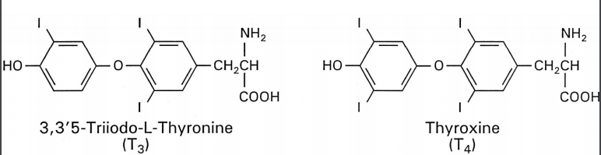

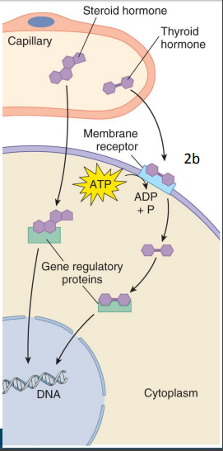Nucleaire receptor 🡪 zorgt voor wijziging gentranscriptie 🡪 verhoogde expressie katabole enzymen

Helpt mee bij de groei en ontwikkeling

Reuglatie van de metabole snelheid : homeotherme organismen 🡺 toename van de warmteproductie

Hormonen komen in de cel via transporter en gaan genen targetten

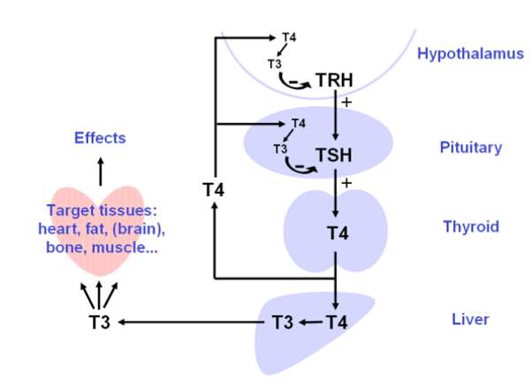Te lage productie:

* Endothermen: lagere metabole snelheid, minder alert, lagere hartslag, spierzwakte, gewichtstoename, gevoeliger voor koude
* Cretinisme bij de mens 🡪 dwerggroei en mentale achterstand

Te hoge productie

* Vissen en amfibiën: premature ontwikkeling
* Endothermen: hoge metabole snelheid, hoge eetlust, gewichtsverlies, hoge hartslag, nervositeit, gevoelig voor warmte

Goiter: jodiumtekort en hoge TSH concentratie

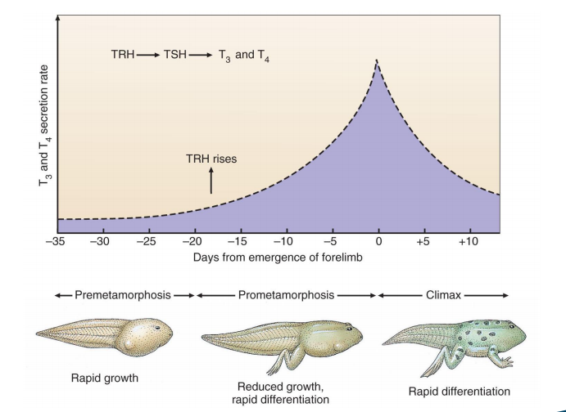

Jodium belangrijk voor de metamorfose van kikkers door de regulatie van schildklierhormonen.

Gaat van aquatisch herbivoor kikkervisje 🡪 semiterrestrische carnivoor: longen en 4 poten

Steroïdhormonen

Verhogen of verlagen de transcriptie door te binden op nucleaire receptoren 🡪 wijzigen transcriptie van doelgenen

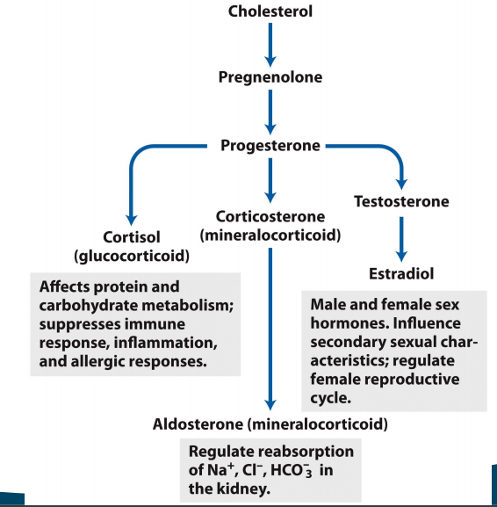Cortico komt van cortex🡪bijnier

Cortisol heeft invloed op energie/ immunorespons

Mineralicorticoïd regelt de ionenregulatie

Testosteron 🡪 estradiol (dit enkel bij vrouwen)

Geslachtshormonen:

* Mannelijke: androgenen : synthese in de testes (cellen van Leydig) en testosteron, dihydrotestosteron (hangt af van organisme)
* Vrouwelijke: Oestrogenen (synthese in ovarium, placenta en zorgt voor oestradiol) en Progestagenen (synthese in corpus luteum, placenta en zorgt voor progesteron)

Corticosteroïden (door bijnierschors)

* Glucocorticoïden: regelen koolhydraatmetabolisme en immuunsysteem 🡪 synthese in bijnierschors 🡪 cortisol
* Mineralocoricoïden: regelen zout-waterhuishouding 🡪 synthese in bijnierschors 🡪 aldosteron

Secosteroïden: gebroken ringstructuur (Energie hiervoor is verkregen door UV)

Vitamine D (biologisch inactief) 🡪 precursor voor Vitamine D3

Hormonale regulatie calciummetabolisme

Calcium = signaalmolecule

Zorgt voor beenvorming doordat het Ca2+ in het bot gaat opslaan als er te veel van is in het bloed.

* Osteoblasten: botvorming
* Osteoclasen: botresorptie: afbraak 🡪 Ca2+ tekort in bloed moet opgevuld worden

Calciumhomeostase: regulatie van calciumabsorptie in bloedcalciumconcentratie

Wanneer deze te laag is 🡪 zenuwstelsel is meer prikkelbaar 🡪 spiespasmen, tetanus en dood

Te veel 🡪 spierzwakte

Drie hormonen regelen dit: Parathyroïd hormoon, 1,25-dihydroxyvitamine D en calcitonine

Na+-kanalen zijn gevoeliger 🡪 deze gaan dus sneller open waardoor de potentiaal zal dalen 🡪 actiepotentiaal zal dus ontstaan 🡺 spierspasmen 🡪 tetanus is symptoom = langdurige en volledige spierspasme.

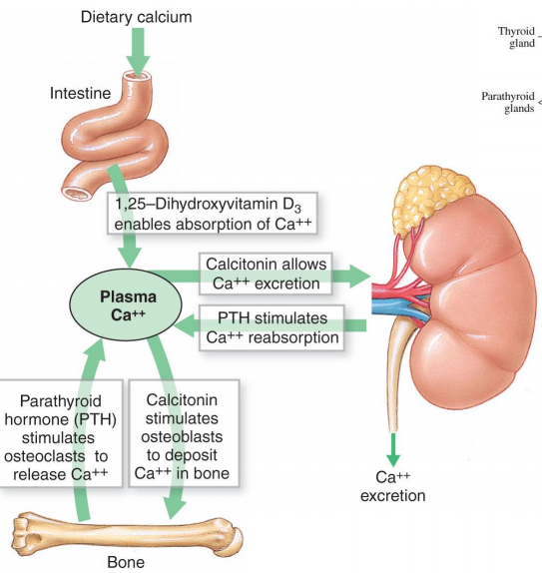Calcitonine: wanneer veel Ca2+ zich in het bloed bevindt 🡪 Ca+ in de urine. Calcitonine wordt door de schildklier aangemaakt.

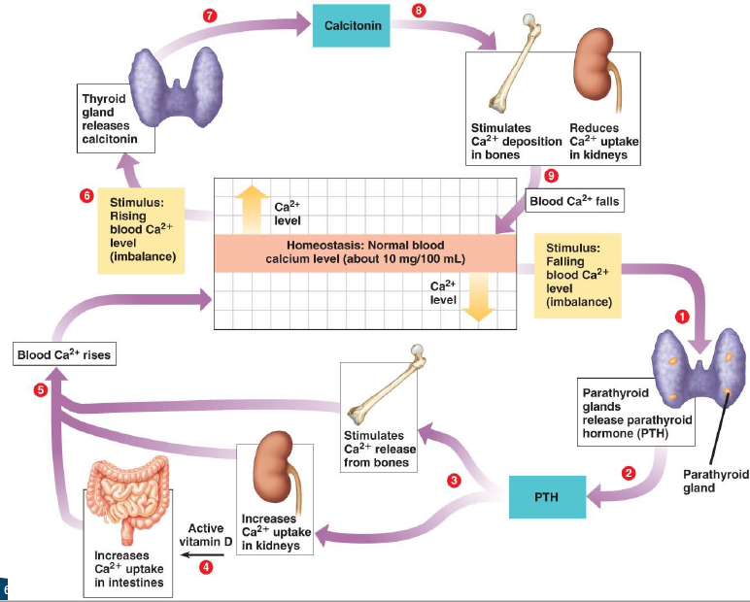

Parathyroïd hormoon 🡪 synthese in bijschildklier wanneer calciumconcentratie in het bloed te laag is 🡪 verhoogd activiteit van osteoclasten 🡪 botresorptie gaat zorgen tot vrijstelling calcium in bloed 🡪 verhoogt calciumopnamen/verlaagt calciumexcretie in de nieren 🡪 verhoogde productiviteit van 1,25-dihydroxyvitamine D3.

1,25-dihydroxyvitamine D3 🡪 precursor: vitamine D (calciferol) 🡪 opname uit dieet of synthese via de huid met UV 🡪 lever en nier: vitamine D🡪1,25-dihydroxyvitamine D3 🡪 activatie gestimuleerd door PTH wanneer calciumconcentratie te laag is in het bloed 🡪 absorptie van calcium in de darm. Deficiëntie: rachitis (weke, kromme botten), tijdens IR 🡪 veel te weinig vitamine D.

Calcitonine 🡪 synthese door schildklier in zoogdieren als calcium concentratie te hoog is 🡪 onderdrukt botresorptie 🡪 verlaagt absorptie van calcium in de darm en verhoogt de excretie van calcium door de nieren.

Hormonen in de bijnier

Synthese door bijnierschors (cortex): corticosteroïdhormonen 🡪 mineralocorticoïden en glucocorticoïden + androgenen

Synthese door bijniermerg (medulla): (Nor)adrenaline 🡪 geen steroïd hormoon

Corticosteroïden



Glucocorticoïden:

* Cortisol = stresshormoon en corticosteron 🡪 bij een nieuwe nier gaan ze cortisol toevoegen zodat er minder kans is dat de nier wordt afgestoten.
* Beïnvloeden energiemetabolisme (bloedglucosespiegel), ontstekingsreacties en stress
* Bevorderen gluconeogenese: synthese van glucose uit vetten (glycerol) en aminozuren (spierafbraak)
* Verhoogt bloedglucosespiegel: snelle energiebron voor spieren en zenuwstelsel
* Onderdrukt immuunrespons 🡪 geneesmiddel tegen ontsteking, allergie
* Stress situatie: meer glucose vrijstellen 🡪 door stress: spieren gaan zichzelf opeten. Cortisol gaat een immuunrespons onderdrukken. Crème = lokaal en systemisch= innemen van iets. Goed dat het crème is want anders was dit niet oké voor het lichaam.

Mineralocorticoïden:

* Regulatie van zoutbalans (elektrolyten) in lichaamsvloeistoffen.
* Aldosteron: belangrijkste mineralocorticoïd
* Stimuleert resorptie van natrium en excretie van kalium in nier : weinig Na+ in natuurlijke voeding 🡪 deze balans is echter veranderd want ons huidig eetpatroon bevat veel meer natrium 🡪 hier kan het lichaam niet goed mee omgaan
* Synthese gestimuleerd door

1. Renine-angiotensine systeem: wanneer lage bloednatriumconcentraties en lage bloeddruk. Deze lage bloeddruk wordt veroorzaakt doordat Na+ vocht vast houdt. Aldosteron gaat Na vasthouden 🡪 vochtopname.
2. Hoge bloedkaliumconcentratie

Hormonen van het bijniermerg

Adrenaline (epinefrine) en noradrenaline (norepinefrine) 🡪 hormonen en neurotransmitters (sympathicus)🡪 sympathicus zorgt voor snelle reactie 🡪 adrenaline 🡪 lange reactie

Bijniermerg is afgeleid van neuraal weefsel. Activatie hiervan door sympathicus

* Stress, fight or flight, zuurstoftekort, pijn, bloedverlies
* Verlengt effecten van sympathiscus

Bewust: verhoogde hartslag, samentrekking maag, droge mond, trillende spieren, angst, verhoogde alertheid.

Aan basis: bloedvatconstrictie, mobilisatie glycogeen en vet, verhoogd zuurstofverbruik, versnelde bloedstolling, inhibitie darmstelsel.

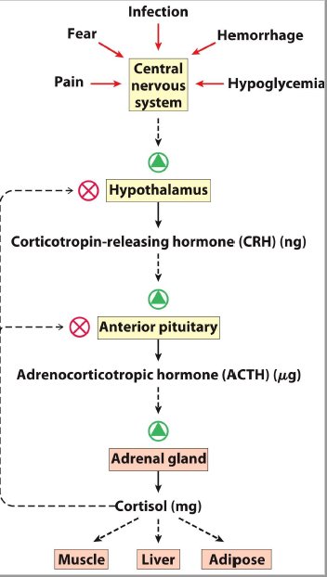**Examenvraag:**

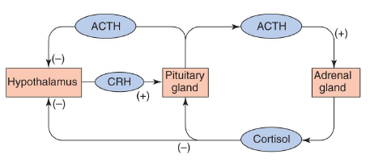**Hypothalamus-hypofyse-bijnier-as:**

Zorgen voor een homeostase 🡪 negatieve feedback   
Amplificatie(ng 🡪µg🡪mg: kleine prikkel zorgt voor grote prikkel op niveau van cortisol) door getrapt systeem. Systeem = zeer gevoelig.

Dit systeem is er zodat er niet te veel van de hormonen gevormd wordt.

Peptidehormonen (=kleine aaneenschakeling aminozuren gecodeerd door genen) van de pancreas

Pancreas:

* Exocriene klier :excretie verteringsenzymen in de darm.
* Endocriene klier (in bloed): eilandjes van Langerhans 🡪 alpha-cellen (secretie van glucagon) en beta-cellen (secretie van insuline)

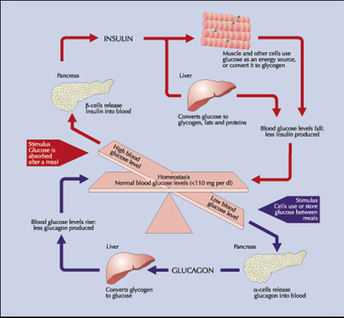Spieren gebruiken glucose

In de lever wordt (glucose)n omgezet naar glycogeen 🡪 dit voor opslag en vettenopslag

Lever zorgt voor de homeostase.

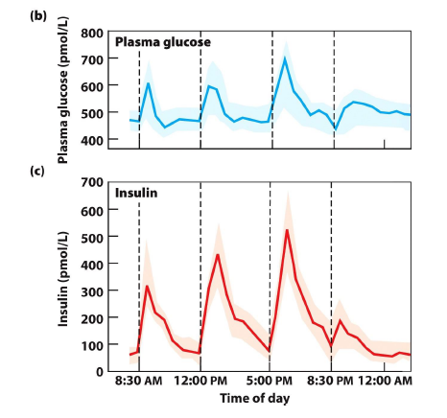

Diabetes:

1. Type 1: geen beta-cellen door immunorespons 🡪 dit zorgt er voor dat er geen insuline kan aangemaakt worden
2. Type 2: wel insuline maar gen opname in de lever (en andere cellen) 🡪 hierdoor gaat glucose naar de urine 🡺 dit moet verdund worden dus de persoon gaat veel dorst hebben en veel willen drinken.

Peptide-hormonen van de pancreas

1. Insuline en glucagon  
   Zijn antagonistisch en zorgen voor de regulatie van het metabolisme van koolhydraten en veten
2. Insuline:  
   Secretie wanneer de bloedsuikerspiegel te hoog is 🡪 noodzakelijk voor opname glucose in cellen (behalve neuronen 🡪 kunnen altijd glucose opnemen zodat ze nooit zonder voeding vallen)
3. Glucagon:  
   Secretie wanneer bloedsuikerspiegel te laag is 🡪 stimuleert vrijstelling glucose uit leverglycogeen

Groeihormoon (somatropine)

Zorgt voor groei en ontwikkeling en verhoogt botlengte en botdensiteit door celdeling en eiwitsynthese

Zorgt ook voor mobilisatie leverglycogeen en vrijstelling van vetten uit vetweefsel.

Het is een diabetogeen 🡪 lijkt op een bepaald moment op diabetes: bij een oversecretie 🡪 verhoogde bloedglucoseconcentratie en insulineresistentie. Ook zorgt oversecretie voor reuzengroei terwijl deficiëntie zorgt voor dwerggroei.

Geslachtshormoon

Reproductie is doorgaans seizoenaal of cyclisch 🡪 zorgt voor juiste timing + denkt na over voedselbeschikbaarheid nageslacht. Daarom moeten de omgevingsomstandigheden optimaal zijn voor overleving. Het mag voor zoogdieren niet te koud zijn want die kunnen snel onderkoeld geraken.🡪 gecontroleerd door hormonen die reageren op de verschillende omstandigheden. 🡪 de hypothalamus-hypofyse-ovarium/testes-as zorgt dan voor een feedback.

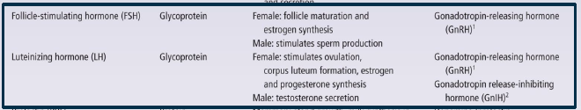

Oestruscyclus 🡪 meeste zoogdieren hebben dit 🡪 “loops” 🡪 vrouwtjes enkel receptief (vruchtbaar) tijdens oestrus 🡪 geen menstruatie

Menstruatiecyclus = hele jaar door 🡪 primaten 🡪 vrouwtjes receptief tijdens ganse cyclus maar meer rond ovulatie

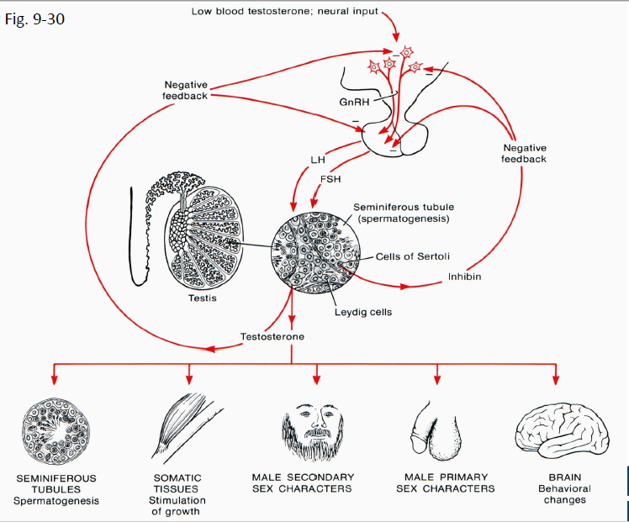Menstruatie: afbraak en uitscheiding endometrium = baarmoederslijmvlies

Tekening:

Adenohypofyse bevindt zich bij de oranje cirkel.

FSH zorgt voor spermacellen en matureren en LH zorgt voor testosteron effecten.

Mannelijke hormonen geproduceerd in de testes 🡪 testosteron en dihydrotestosteron: zorgen voor ontwikkeling penis, klieren en spermakanalen. Stimuleren zaadproductie. Ook controle secundaire geslachtskenmerken : niet primair betrokken bij gameetvorming, belangrijk voor voortplanting 🡪 bijvoorbeeld gedrag, lichaamsgrootte, huid- en veerkenmerken,…

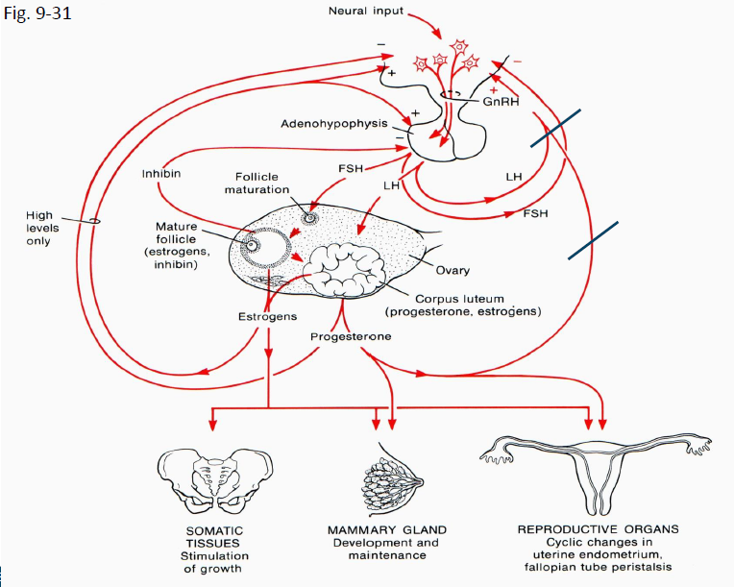Tekening:

FSH: folikels matureren 🡪 door oestrogeen + corpus luteum (gaat oestrogeen productie overnemen) te produceren.

LH: hoge oestrogeen: meer oestrogeen (=groeihormoon) 🡪LH piek: zorgen voor ovulatie

Vrouwelijke hormonen geproduceerd door ovaria 🡪 oestrogeen en progesteron. Oestrogeen zorgen voor ontwikkeling oviducten, uterus, vagina. Ook stimuleren reproductieve activiteit 🡪 bv. Uterus klaarmaken voor innesteling.

Controle van secundaire geslachtskenmerken: botontwikkeling, lichaamsgrootte, borstontwikkeling bij zoogdieren,….

Oögenese en eicelrijping van de mens

Bevruchting = in de eileider kort na de ovulatie 🡪 bevruchting: corpus luteum gaat blijven bestaan en gaat langer hormonen produceren.

Geen bevruchting: degradatie van het corpus luteum.

Vroege voortplantingscellen (oögonia): mitose: vermenigvuldiging tijdens embryonale ontwikkeling en diploïde primaire öocyten.

Maandelijks vanaf de pubertijd 🡪 1 oöcyt: meiose 1 🡪 haploïde secundaire oöcyt

Bij de bevruchting: Meiose 2 🡪 haploïd ovum (eicel)

Fusie haploïde eicel en haploïde zaadcel 🡪 diploïde zygote

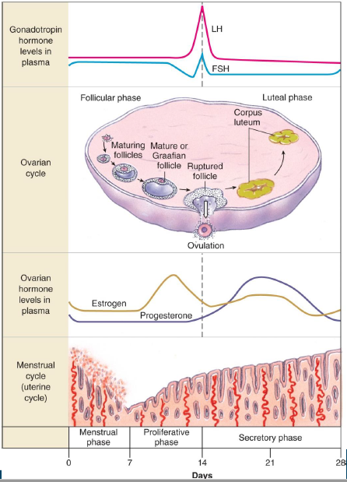**(EXAMEN) Menstruatiecyclus:**

Op de tekening is eerst en vooral al te zien dat:

* FSH niveau is in het eerste deel van de maand lichtjes groter.
* Corpus luteum zorgt voor productie van hormonen na de ovulatie
* De eerste dagen van de cyclus gaat het baarmoederslijmvlies afbreken waardoor er weinig oestrogeen en progesteron moet worden aangemaakt.

Echte cylcus:

1. Folliculaire fase (dag 1-13)

* Rijpen van follikels onder invloed van FSH
* Follikels produceren oestrogeen
* Rond dag 10: meeste follikels: atresie + een of meerdere follikels: Graafse follikel (= hoge oestrogeensecretie + secretie inhibine dat de secretie van FSH inhibeert 🡪 negatieve feedback)

1. Ovulatie (dag 13-14)

* Hoge oestrogeenconcentratie stimuleert secretie van gonadotropine releasing hormone (GnRH) door hypothalamus: positieve feedback
* Hypofyse secreteert luteïniserend hormoon LH en FSH
* LH stimuleert ruptuur van Graafse follikel = ovulatie
* Oöcyt overleeft +- 12u in oviduct: bevruchting

1. Luteale fase (dag 15-28)

* Corpus luteum: klier vormt zich uit resten van follikel 🡪 gestimuleerd door LH en zorgt voor synthese progesteron ( en oestrogeen in primaten) 🡺 stimulatie groei endometrium.
* LH piek door hoge oestrogeenpiek door follikel.

Uterus

1. Menstruele fase (dag 1-5)  
   Indien geen bevruchting 🡪 degeneratie van corpus luteum : stop secretie progesteron en oestrogeen 🡪 degeneratie en uitscheiding van endometrium
2. Proliferatieve fase (dag 6-15)  
   Oestrogeen stimuleert groei van endometrium (uterusklieren) 🡪 opbouw van het BSV door oestrogeenpiek.
3. Secretorische fase (dag 16-28)  
   Uterus wordt finaal voorbereid op implantatie en progesteron stimuleert finale maturatie en endometrium en activiteit klieren
4. Nadat de stappen zijn doorlopen begint de cyclus terug bij de menstruele fase.

Orale Contraceptiva

Meestal een combinatie van oestrogeen en progesteron 🡪 dit zorgt voor een verminderde productie van FSH en LH door negatieve feedback. Er zijn dus een pieken van FSH en LH 🡪 niet langer vruchtbaar + grote degeneratie van eicellen dor ouderdom. Voorkomt rijpen van follikels.

Hormonen tijdens de zwangerschap en geboorte

Oöcyt bevrucht in oviduct 🡪 zygote naar uterus 🡪 blastocyst 🡪 implantatie van de blastocyst na ongeveer 6 dagen (vanaf dan is het meetbaar met zwangerschapstest). Geïmplanteerd embryo.

Chorion : secretie humaan chrion gonadotrofine in bloed moeder (hCG 🡪 test)

* Stimuleert corpus lutheum om verder oestrogeen en progesteron te secreteren tot de placenta de rol overneemt

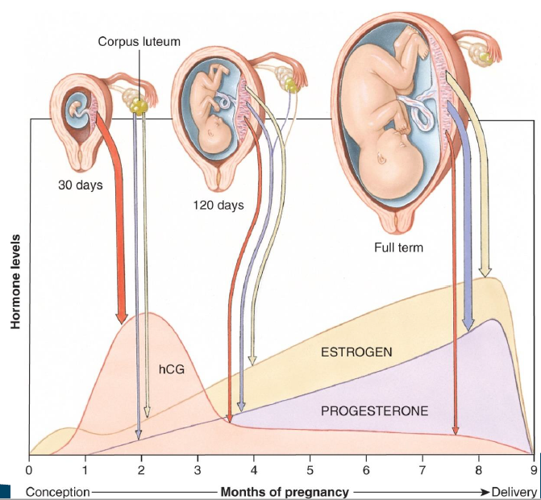Geel lichaampje wordt in het begin echt een klier

* Wegvallen van de hormonen door de bevalling

Geboorte:

* Oestrogeen stijgt en stimuleert contracties uterus
* Progesteron daalt 🡪 verwijdert progesteron block die uteruscontracties tegenhoudt
* Prostaglandine stijgt 🡪 uteruscontracties
* Uitrekking van cervix veroorzaakt secretie van oxytoxine 🡪 stimuleert uteruscontracties: positieve feedback.

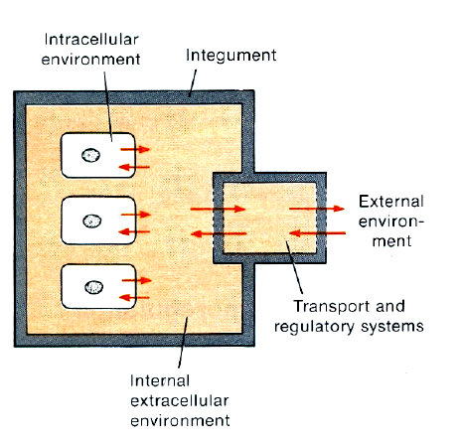Hoofdstuk 5: circulatie

Lichaamsvloeistoffen

Ons lichaam bestaat uit drie compartimenten 🡪 compartimenten belangrijk voor homeostase 🡪 bufferen van wisselende omstandigheden:

1. Intracellulaire omgeving  
   Optelsom vloeistof aanwezig in alle cellen 🡪 grootste volume van het lichaam
2. Interne extracellulaire omgeving  
   Alle vloeistof die zich buiten de cellen bevindt 🡪 kleine volume. In dieren met gesloten circulatiesysteem: bloedplasma + interstistiële vloeistof (weefselvocht en voortdurend gevormd uit plasma) 🡪 dit is gescheiden maar bij een open circulatiesysteem heeft men een mengvorm.
3. Externe omgeving

Juiste volumeverhoudingen zijn belangrijk 🡪 bloed = uitwisseling met de omgeving.

(EXAMEN) verklaar de volgende zin:

“La fixeté du milieu intèrieur est la condition de la vie libre!” van Claude Bernard

Met milieu intèrieur bedoelt hij interstitiële vloeistof.

Extracellulair milieu is essentieel voor cellen 🡪 beschermt de celen tegen fysische en chemische veranderingen buiten het lichaam, zorgt ook voor aanvoer van zuurstofgas, mineralen en andere nutriënten, hormonen en afvoer van afbraakproducten en schadelijke stoffen.

Uitwisseling met externe omgeving gebeurt via bloedplasma: nieren, longen, lever, huid, darm,…

Samenstelling van lichaamsvloeistoffen

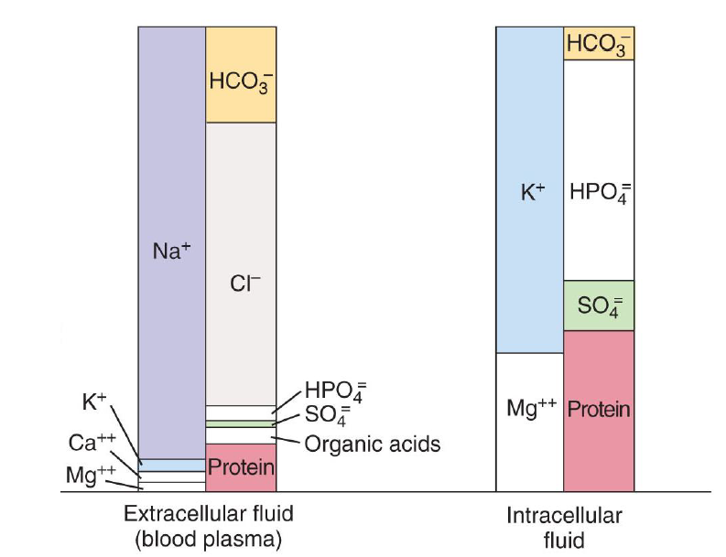Hoofdbestanddeel is water 🡪 dieren 70%-90% bestaand uit water.

50% intracellulair, 15% interstistiële vloeistof en 5% plasma van de 70% vloeistof van de mens.

Cel is – geladen van binnen maar netto is de cel wen negatief 🡪 er is een membraanpotentiaal enkel maar rond de membraan door actief transport met Na+/K+-ATP-asen

Voornamelijk extracellulaire elektrolyten zoals natrium, chloride en bicarbonaat

Plasma en interstitiële vloeistof zijn gelijkaardig qua samenstelling 🡪 plasma heeft meer proteïnen.

Voornaamste intracellulaire elektrolyten: kalium, magnesium, fosfaat en proteïnen.

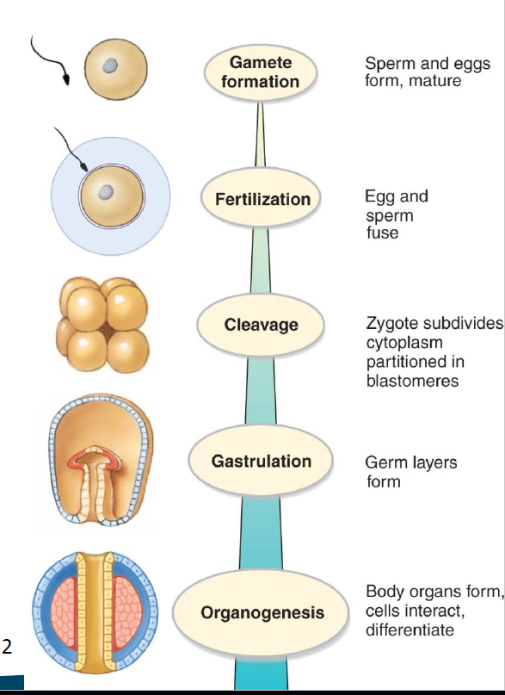Open en gesloten circulatiesystemen

1. Unicellulaire eukaryoot

* Paramecium (pantoffeldiertje) 🡪 cel is rechtstreeks in contact met externe omgeving 🡺 geen circulatiesysteem nodig.

1. Eenvoudigste multicellulaire dieren

* Porifera 🡪 systeem van poriën en kanalen voorziet stroom van water doorheen organisme 🡪 oppervlakte vergroting. Ook bij cnidaria = kwallen

1. Platyhelminthes

* Geen circulatiesysteem, wel diffusie. Deze is afhankelijk van afstand: lichaamsvorm = plat 🡪 moet niet lang onderweg zijn. Gaat over gradiënt.

1. Open en gesloten circulatiesystemen 🡪 grote,actieve dieren: circulatiesysteem is nodig. Tekening: ontwikkeling van circulatiesysteem.

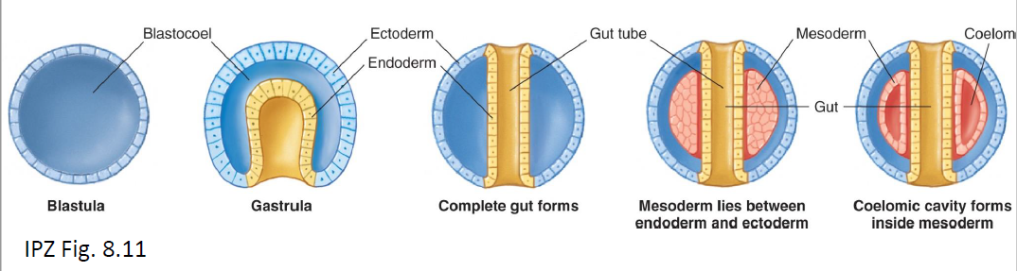

Triploblast: 3 kiemlagen (ectoderm (blauw) , endoderm (geel) en mesoderm (rood)) 🡪 mesoderm is een extra kiemlaag en deze zorgt voor het circulatiesysteem 🡺 diploblasten hebben dit niet. Open of gesloten circulatiesysteem wordt bepaald tijdens de ontwikkeling.

Initieel 2 lichaamsholten (blastocoel, coeloom)

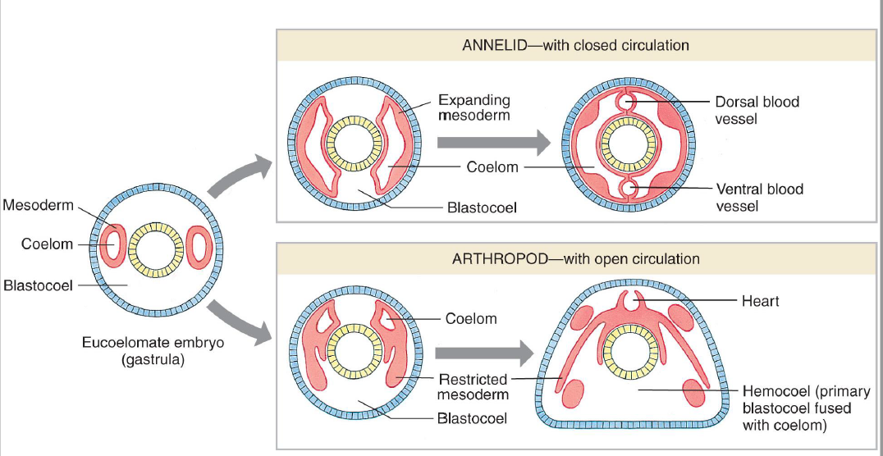  
Bij de athropoden is te zien dat de blastocoel en de coeloomholte versmelten tot 1 holte, namelijk het hemocoel.

Open circulatie:

Athropoden, meeste weekdieren hebben dit.

* Geen venen
* Geen capillairen
* Geen scheiding bloed en interstitieel vocht
* Hemolymfe
* Volume groter bij gesloten circulatie
* Ostia = openingen voor het bloed 🡪 naar ‘hart’ toe
* Ook zijn er hulpharten bij insecten die zorgen dat het bloed naar de vleugels gaat.
* Hart en organen liggen in hemocoel badend in hemolymfe
* Insecten: circulatie niet voor zuurstoftransport want trachea zorgen voor O2 opname
* Circulatie:
* Hemolymfe komt het hart binnen via ostia
* Peristaltische beweging van het hart
* Beperkt systeem van arteriën
* Hulpharten ( lage bloeddruk )
* Hemolymfe vloeit door hemocoel begeleid door septa

Gesloten circulatie:

Meeste Annelida, cephalopoden en alle chordata

* Coeloom wordt groter en blastocoel verdwijnt.
* Bloedvatensysteem ontwikkelt zich als nieuwe holte omgeven door mesoderm
* Beter geschikt voor grote en actieve dieren 🡪 regulatie bloedtoevoer naar organen (= bij inspanning 🡪 meer bloed naar spieren)
* Hoge bloeddruk 🡪 voortdurend interstitieel vocht 🡪 deel wordt rechtstreeks terug opgenomen in capillairen door osmose (: continue circulatie voor aanleveren nutriënten) 🡪 overige vleit terug via lymfevaten.

Algemene opbouw: Hart 🡪 vertakkende arteriën 🡪 artriolen 🡪 capillairen (:dunne wand, contact met cellen en weefsels. Wand moet dun zijn voor uitwisseling (diffusie) mogelijk te maken) 🡪 venulen 🡪 venen

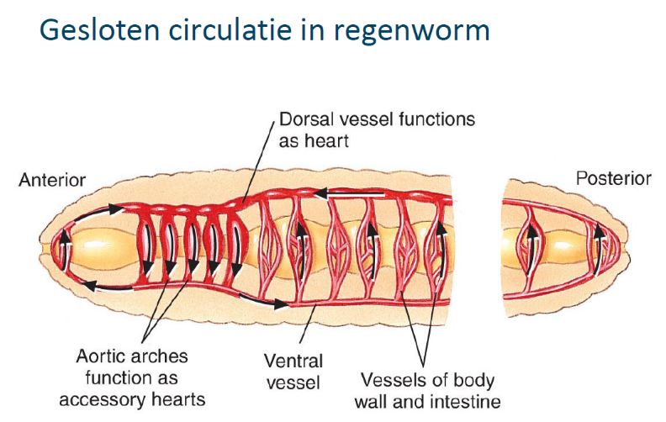Aorta = hulphart

Gesloten circulatie in regenworm:

* Alle componenten van circulatiesysteem zijn aanwezig
* Dorsaal bloedvat = hart + stuwt bloed in anterior richting
* Ventraal bloedvat = stuwt bloed in posterior richting
* Aortabogen functioneren als hulpharten
* Contractiecapaciteit verspreid over bloedvatenstelsel
* Capillairen: interactie met cellen

Open en gesloten circulatiesysteem

Invertebraten zonder circulatiesysteem (bv. Platwormen) 🡪 geen bloed + helder waterig weefselvocht: cellen, proteïnen, zouten

Invertebraten met open circulatiesysteem (bv. Insecten) 🡪 hemolymfe

Invertebraten (bv. Annelida) en vertebraten met gesloten circulatiesysteem: bloed en intersistieel vocht

Circulatiesysteem per phylum:

Diploblasten (Cnidariaà en sponzen: geen circulatiesysteem

Triploblasten:

* Platyhelminthes, Nematoda: geen circulatiesysteem
* Coelomaten: Athropoda, Mollusca: open circulatiesysteem ( uitzondering cephalopoda: gesloten circulatie) en Annelida, Chordata: gesloten circulatiesysteem

Samenstelling van het bloed:

* 55% plasma = vloeistof 🡪 met belangrijke eiwitten
* 90% water met opgeloste stoffen
* Belangrijke eiwitten zoals Albumines (60% van plasmaproteïnen), osmotisch evenwicht, en als functie hebben deze albumines een transportfunctie. Wanneer er te weinig albumine in het bloed zou zitten zou er geen circulatie van interstitieel vocht kunnen plaatsvinden
* Globulines: hoog moleculair gewicht
* Fibrinogeen: bloedstolling
* Opgeloste stoffen: plasmaproteïnen, glucose, AZ, elektrolyten, enzymen, hormonen, metabole afvalstoffen,…
* Opgeloste gassen: zuurstof, CO2, N2
* 45% bloedcellen
* Rode bloedcellen (erytrocyten)🡪 hemoglobine: transport van O2 en CO2
* Witte bloedcellen (leukocyten) 🡪 opruimen van debris + immuunafweer
* Bloedplaatjes = fragmenten van cellen 🡪 zelf geen celkern
* 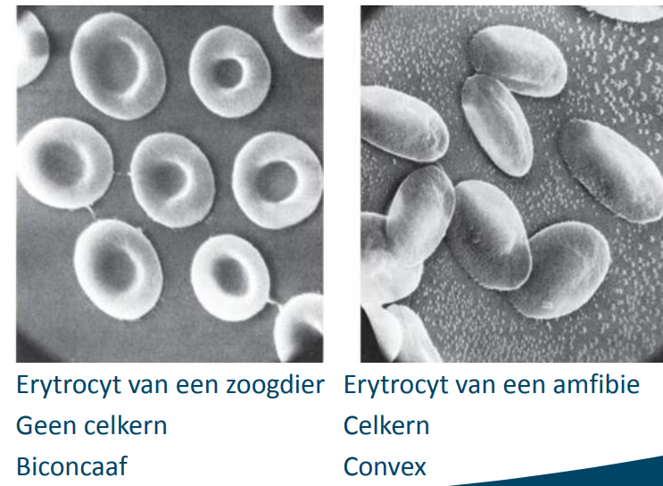Functie in bloedstolling: celfragmenten: bloedplaatjes en cellen: trombocyten

Rode bloedcellen

Bij zoogdieren is de vorm van de rode bloedcellen typisch. Waarom is deze morfologie fysiologisch interessant? Dit komt doordat de oppervlakte vergroot wordt.

Bloed bevat ongeveer 5 miljoen RBC/mL

Continue turnover van erytrocyten 🡪 opgeruimd door macrofagen in beenmerg, lever en milt 🡪 ijzer opnieuw geïncorporeerd in hemoglobine, rest van heemgroep: bilirubine, galpigment. Rode bloedcel leeft maar 3 maanden en hemoglobine moet gerecycleerd worden om nieuwe RBC te maken.

Vorming van erytrocyten:

Bij zoogdieren en vogels 🡪 rode beenmerg: erytroblasten (celkern)= voorloper van rode bloedcel. Andere vertebraten : nier, milt 🡪Synthese van hemoglobine. Zoogdieren exocytose van celkern, geen mitochondriën want deze hebben O2 nodig voor citroenzuurcyclus en e- transport

Niet-zoogdier vertebraten: celkern.

Bilirubine: wanneer iemand geelzucht heeft, is er te veel hiervan in het bloed. Het is geel en niet oplosbaar, maar door de lever wordt het wel oplosbaar gemaakt.

Witte bloedcellen:

* Granulocyten 🡪 bevatten vesikels
* 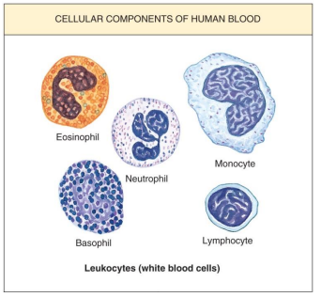Eosinofiele granulocyt: vernietigen parasieten en opruimen antigen-antilichaamcomplexen
* Neutrofiele granulocyt: fagocyteren bacteriën en schimmels
* Basofiele granulocyt: allergische reacties🡪 te veel histaminen in vesikels🡪 dit zorgt voor roodhuid en jeuk 🡪 medicijn tegen reactie = anti-histaminicum
* Agranulocyten
* Monocyten: Differentiatie tot macrofagen: fagocytose lichaamsvreemde stoffen
* Lymfocyten

1. T-lymfocyten: vernietigen veranderde lichaamseigen cellen 🡪 belangrijk bij kanker
2. B-lymfocyten: produceren antilichamen

Hemostase: voorkomen van bloedverlies

Alle invertebraten en vertebraten: wanneer het bloedvat beschadigd wordt: VASOCONSTRICTIE 🡺 dat is het bloedvat dichtknijpen 🡪 hoge bloeddruk 🡪 extra mechanisme tegen bloedverlies = bloedstollingscascade: Factor I 🡪II 🡪III 🡪IV🡪V

Trombose = bloedstolsel

Bloedstolling bij vertebraten:

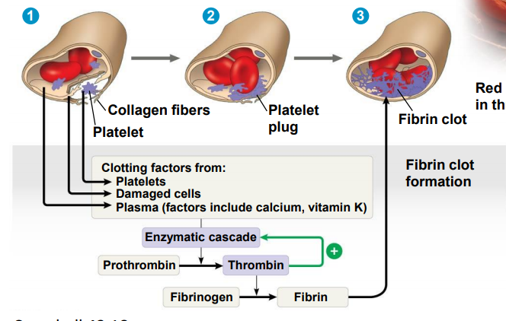Verschillende fasen: wat is de oorzaak? 🡪 gat in het endotheen 🡺 collageenvezels komen vrij en geven aanleiding tot bloedstollingssysteem

* Bloed plaatjes aangetrokken 🡪 prop vormen ( nog geen stolling)
* Tromboxaan vrijstellen en dan gaan de bloedplaatjes stollen
* Nu komt er een activatie van fibrinogeen 🡪 fibrine en dit is niet wateroplosbaar
* Dit is het echte stolsel (+ bevat bloedplaatjes) en rode bloedcellen blijven daar op vast zitten

Serum vs plasma

Centrifugatie van bloed na toevoegen van antistollingsfactor

* Plasma ( inclusief fibrinogeen ) 🡪 niet omgezet naar fibrine door antistollingsfactor
* Witte bloedcellen en bloedplaatjes
* Rode bloedcellen 🡪 hematocriet: volume van RBC tov totaal bloedvolume 🡪 laag?: anemie. EPO (erythropoietine): balans O2 transportcapaciteit 🡪 hormoon geproduceerd door de nier en stimuleert de productie van RBC. !! Wanneer je dus goed wil trainen: hoogtestagen 🡪 weinig O2 🡪 meer rode bloedcellen. Conditie = eigenlijk meer aanmaak rode bloedcellen.
* Centrifugatie van bloed zonder antistollingsfactor: serum: plasma zonder proteïnen betrokken in bloedstolling + bloedprop: WBC, RBC en fibrine

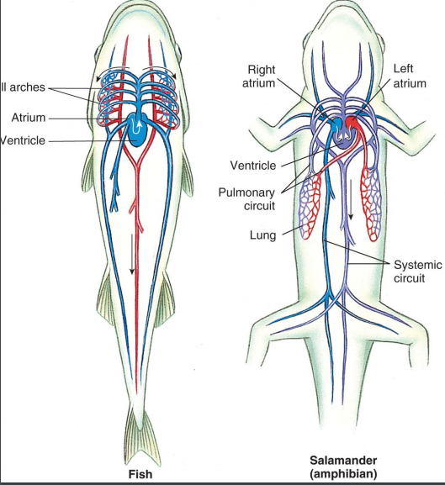Vertebrate circulatiesystemen

Capilairen zorgen voor veel weerstand.

Kiewen (aquatisch) 🡪 longen (terrestrisch)

Graduele scheiding van het hart in 2 pompen.

Hart van een vis:

* Bestaat uit 2 kamers: 1 atrium en 1 ventrikel: probleem (staan in serie)🡪 verlies van bloeddruk
* Sinus venosus: vergrote kamer voor atrium
* Teleosten: bulbus arteriorus: dempt bloeddrukoscillaties om capillaire netwerken te beschermen
* Elasmobranchii (haaien en roggen): conus arteriosus

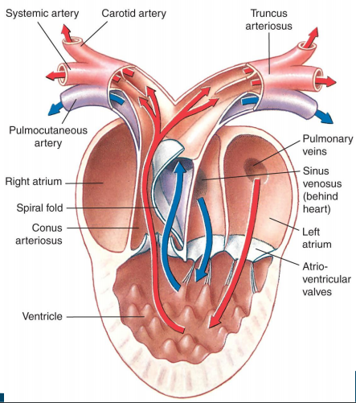Hart van een amfibie

* Onvolledige scheiding tussen zuurstofrijk en zuurstofarm bloed🡪 bijna volledig gescheiden door conus arteriosus
* 3 kamers
* Rechteratrium ontvangt veneus bloed van weefsels
* Linkeratrium ontvangt zuurstofrijk bloed van longen en huid
* 1 ventrikel: spiraalvormige plooi in conus arteriosus houdt bloedstromen grotendeels gescheiden

Andere harten:

* Reptielen: partieel septum in ventrikel
* Krokodillen, vogels, zoogdieren: volledig septum onderscheidt 2 ventrikels
* Dubbele circulatie: hogere bloeddruk
* Systematische circulatie: zuurstofrijkbloed naar weefsels
* Longcirculatie: zuurstofarm bloed naar longen

Hart van een zoogdier:

* 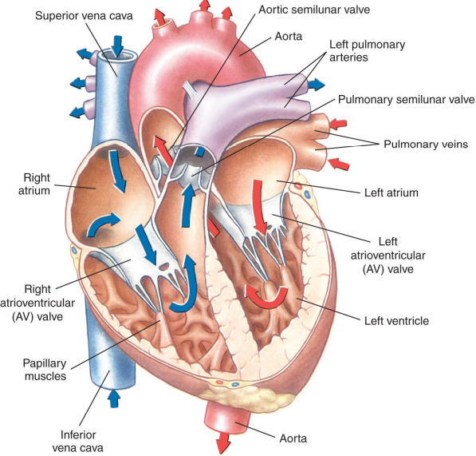Slagader: naar organen en ader van organen MAAR in de longen is dit andersom.
* Linkerkant zie je dat de spieren veel dikker zijn dan aan de linkerkant 🡪 bloed moet vanuit hier naar het lichaam worden gepompt
* Waarom kleppen in het hart? 🡪 zodat het bloed niet kan terugstromen
* 4 kamers
* Pericardium=hartzakje
* Longaders-linker atrium-linker ventrikel-aorta-inferior en superior vena cava-rechter atrium-rechter ventrikel-longslagaders
* Preventie terugstroom door hartkleppen:
* Bicuspidalis (mitralis): linker atrio-ventriculaire klep
* Tricuspidalis: rechter atrio-ventriculaire klep
* Semilunaire aortaklep
* Semilunaire longklep
* 2 pompen
* Debiet afhankelijk van hartslag en slagvolume
* Coronaire circulatie

Contractie menselijk hart:

* In fase 1 (linkse hart): samentrekken van de 2 atria
* 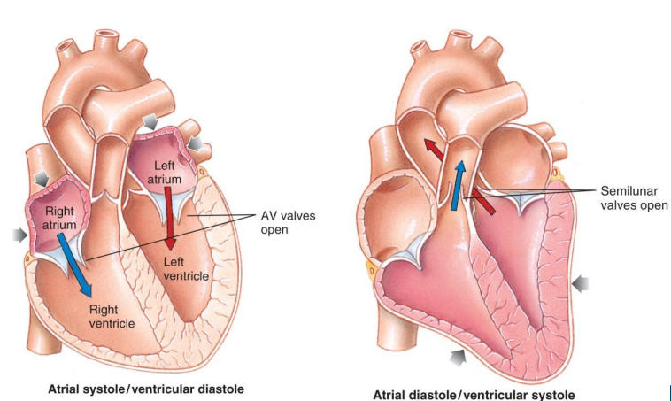In fase 2 (rechtse hart): samentrekken van de twee onderste kamers.

**Belangrijk**

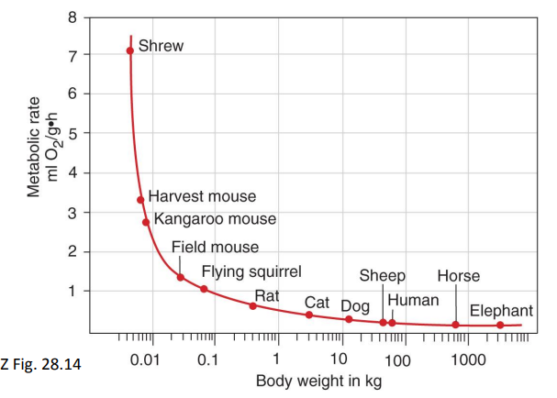Kleine dieren hebben sneller metabolisme 🡪 gaan relatief meer O2 verbruiken dan groot dier omdat kleinere dieren grotere verhouding hebben tussen volume en oppervlakte: zij gaan meer energie verliezen dus gaat er meer teruggewonnen moeten worden

🡪 dus hoe groter de straal hoe kleiner A/V

Prikkelgeleideing over het menselijk hart

* Door gespecialiseerde hartspiercellen: contractie van de hartspier
* Pacemakercellen: hartslag gebeurt spontaan en willekeurig
* Reptielen, vogels, zoogdieren: eerste pacemaker in sinoatriale knoop
* Systole van atria
* Tweede pacemaker: atrioventriculaire knoop
* Bundels van His
* Bezels van Purkinje
* Systole van ventrikels

Regulatie van de hartslag

Feedbacksystemen: hersenstam ontvangt info over bloeddruk en chemie:   
bloeddruk laag of CO2 stijgen 🡪 hartslag omhoog (en slagvolume aangepast)

Sinoatriale knoop onder controle van autonoom zenuwstelsel vanuit hersenstam

* Parasympathicus: verlaging van de hartslag
* Sympathicus: verhoging hartslag

Elektrocardiogram (ECG)

1. 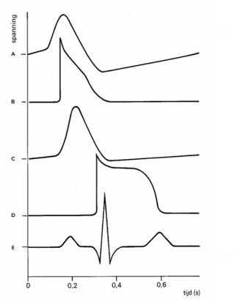1e pacemaker
2. Atrium
3. 2e pacemaker
4. Vesikels
5. Alles tezamen

Opbouw arteriën en venen:

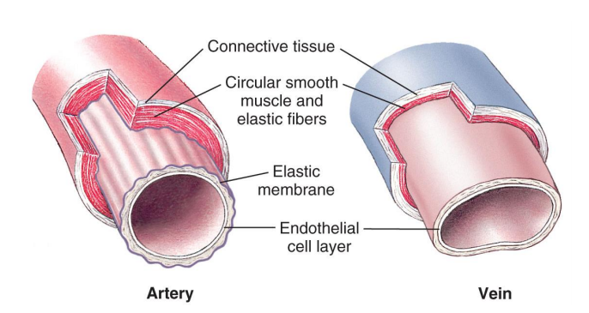Verschil:  
Arteriën: elastisch membraan 🡪 hartslag opvangen+ dikkere spierlaag

Beide: endotheel

Venen zijn reservoir voor het bloed 🡪 moeten goed kunnen uitrekken.

Meeste contactoppervlak in capillairen

Stroomsnelheid: omhoog in aorta, dalen in capillairen door veel weerstand, omhoog in venen

Arteriën, venen, capillairen

Arteriën:

* Elastische: vangen hartslag op: systole 120 mmHg en diastole 80 mmHg (12/8 is normale hartslag)
* Musculaire: dempen drukoscillaties
* Arteriolen: contractie mogelijk om bloedtoevoer te reguleren

Capillairen:

* 1 laag endotheelcellen
* Water kan langs of doorheen deze endotheelcellen (pinocytose)
* Vetoplosbare stoffen kunnen doorheen endotheelcellen
* Plasmaproteïnen kunnen er niet doorheen

Venen

* Dunne wand, minder elastisch, grotere diameter
* Bloeddruk is lager
* Terugkeer van bloed naar het hart : veneuze kleppen (bloed enkel naar boven), omgevende skeletspieren, aanzuigeffect van diastole, ritmische beweging longen 🡺 tegen de zwaartekracht in

Vochtbalans

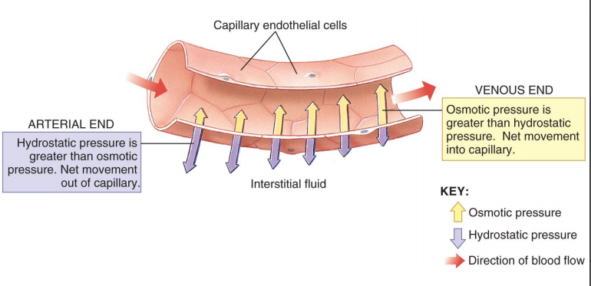Vochtbalans = vocht uit capillair

Er heerst in het bloedvat een filtratiedruk.

Lymfevatenstelsel:

* Uitgebreid netwerk van vaten met dunne wand
* Lymfecapillairen
* Grote lymfevaten
* Overige uitgefilterde vocht terug naar bloed transporteren
* Transport lipiden uit de darm
* Lymfeknopen: immuunfunctie 🡪 marcrofagen en lymfocyten

Hoofdstuk 6: ademhaling

Cellulaire respiratie: nood aan O2

Het elektronentransport geeft finaal een elektron af aan O2 🡪O heeft een grote elektronegatieve waarde en dit zorgt er voor dat O met het aantrekken van een e- gereduceerd wordt. 🡺 RedOx-reactie

Ademhaling en respiratie:

Cellulaire ademhaling/respiratie 🡪 O2 wordt verbruikt

* Aeroob metabolisme
* Oxidatie van energiehoudende moleculen: verwijderen van elektronen
* Vertering-glycolyse-citroenzuurcyclus-elektronentransportketen: ATP productie
* O2 is finale elektronenacceptor 🡪 vorming van water

Externe ademhaling/ respiratie 🡪 uitwisseling zuurstof en koolstofdioxide tussen organisme en omgeving

Uitdagingen bij ademhalen in water en lucht

1. Water:

* Zuurstofconcentratie is lager
* Viscositeit is hoger
* Diffusie is trager
* Hoge energetische kost verbonden aan extractie van zuurstof
* Evaginaties (kieuwen)

1. Lucht

* Vloeistoflaagje op respiratorisch oppervlak 🡪 invaginaties van het lichaamsoppervlak (tracheae of longen) en pompsysteem

Gasuitwisseling via directie diffusie

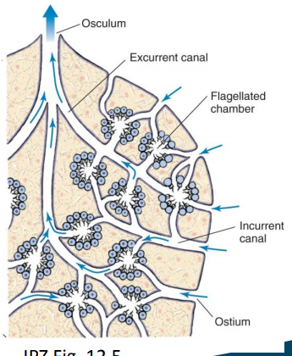Deze morfologie is interessant 🡪 oppervlakte vergroting is goed voor de diffusie.

Platworm heeft huidademhaling.

Huidademhaling:

* Enige methode
* Complementaire methode in vissen, amfibiën en reptielen 🡪 2 methoden combineren

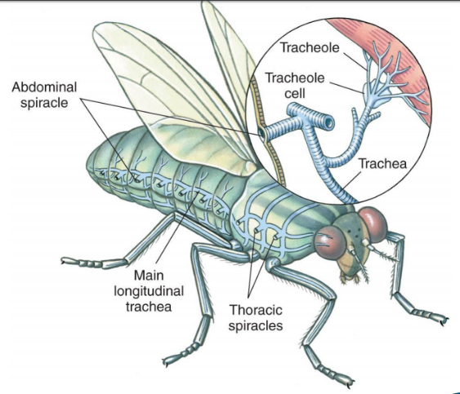Gasuitwisseling via netwerk van tracheeën

* Insecten, duizendpoten, miljoenpoten, sommige spinnen
* Eenvoudig, direct en zeer efficiënt
* Spirakel: klepachtige opening van de tracheeën 🡺 ook belangrijk voor luchtregulatie (regulatie vochtverlies)
* Tracheeën
* Tracheolen: diameter 1µm, doorlopend en contact met plasmamembraan van lichaamscellen. Zorgt voor vloeistoflaagje zodat de tracheale gasuitwisseling kan doen met lichaamscellen
* Ondersteunende lichaamsbewegingen 🡪 door nood aan pompsysteem: bij bijen is dit een pulserende beweging
* Bloed niet belangrijk voor O2 en CO2 uitwisseling
* Tracheeën= buisjes netwerk waarbij lucht doorgestuurd kan worden
* Bloed en tracheeën zijn aparte systemen.

Gasuitwisseling via kieuwen

Eenvoudige externe uitstulpingen van lichaamsoppervlak

* 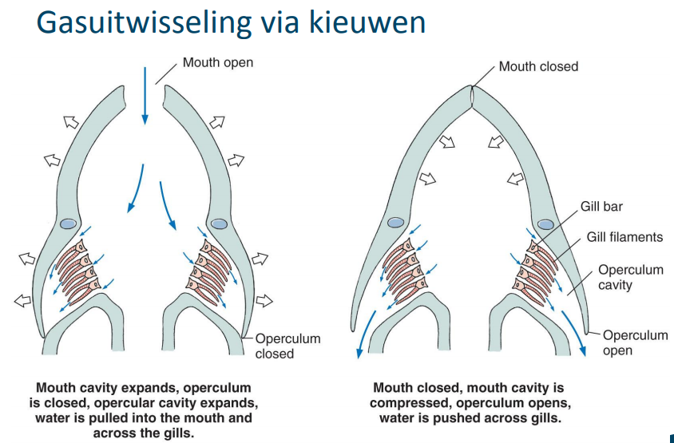Bij amfibieën 🡪 grote diversiteit (ademen via huid, longen, met kieuwen,…)
* Kieuwen worden beschermd door kieuwklep 🡺 vissen moeten water over hun kieuwen laten stromen dmv mondbeweging
* 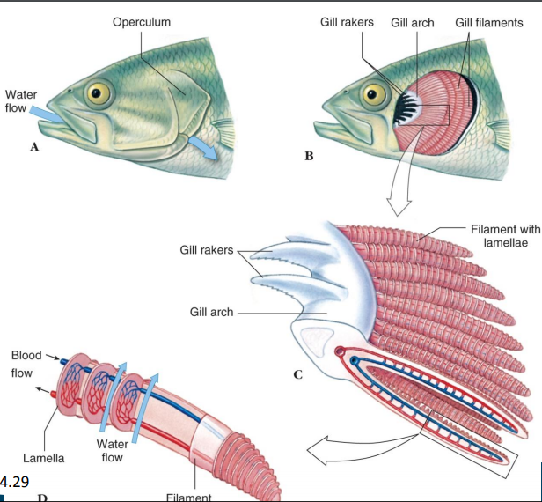Operculum= kieuwklep zorgt voor beschermen kieuwbogen met kieuwfilament (hebben rode structuur: er is veel bloed aanwezig)) 🡪 lamellen 🡪 apillaire netwerk (hier gebeurd gasuitwisseling)

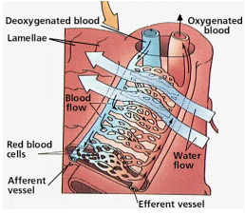

* Water en bloed stromen in tegengestelde richting: tegenstroomprincipe
* Als structuur van de kieuwen zou verdwijnen, zou de gasuitwisseling ook minder efficiënt kunnen gebeuren.
* Interne kieuwen: vissen, weekdieren, athropoden
* Opbouw: kieuwbogen, filamenten, lamellen

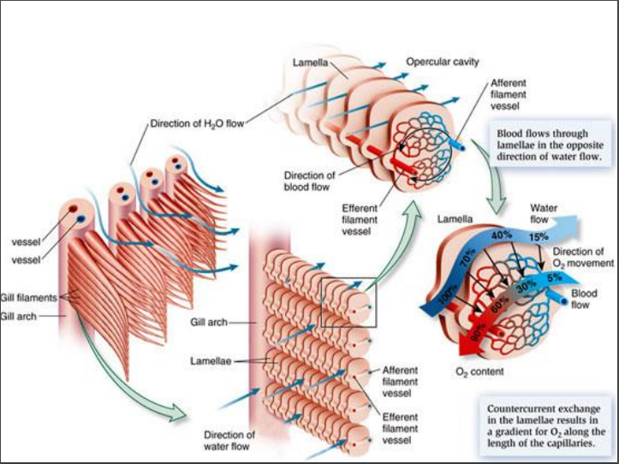

Weterflow: hoge concentratie zuurstof naar lage concentratie zuurstof

Bloed van lage concentratie zuurstof naar hoge concentratie zuurstof.

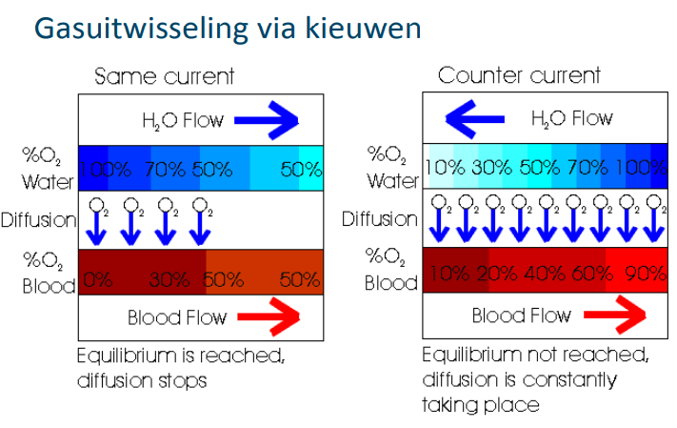

Same current: enkel wanneer gradiënt aanwezig is, is er diffusie mogelijk! 🡺 [O2] in het bloed stijgt maar bij een evenwicht stopt de diffusie. Bloed kan geen O2 meer opnemen.

Counter current: zelfs wanneer het bloed al een hoge [O2] heeft kan er nog steeds zuurstof opgenomen worden uit water = TEGENSTROOMPRINCIPE

Longen bij invertebraten

Slak heeft longen maar kan ook kieuwen hebben

Spin heeft boeklongen = structuur van blaadjes en lucht wordt over de blaadjes gestuurd voor diffusie 🡺 blaadjes worden gebruikt voor oppervlaktevergroting.

Niet heel efficiënt geventileerd

Longen zijn niet homoloog aan long van vertebraten

Probleem? 🡪 kieuwen drogen uit in de lucht 🡪 longen zijn interne holten die vochtig gehouden worden.

Bij vertebraten: longvissen: meest rudimentaire vertebrate longen = longen en kieuwen 🡺 kunnen dus goed omgaan met droogte

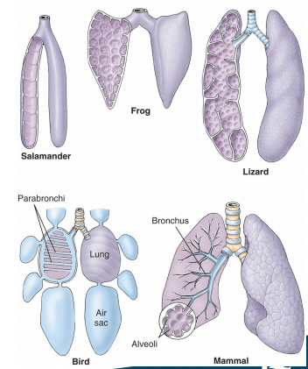Tekening

* Geventileerde zak
* Sterke oppervlaktevergroting door longblaasjes 🡪 zorgen voor vergroting contactoppervlak
* Meestal doodlopende structuur 🡪 dode ruimte: deel van de luchtwegen waar geen gasuitwisseling plaats vind
* Residuvolume: bepaald volume dat altijd in de longen blijft 🡪 menging nieuwe en oude lucht
* Menging van in en uitgeademde lucht waardoor partiële zuurstofdruk ontstaat
* 1/6 lucht vervangen
* Bij vogels gaat dit veel efficiënter

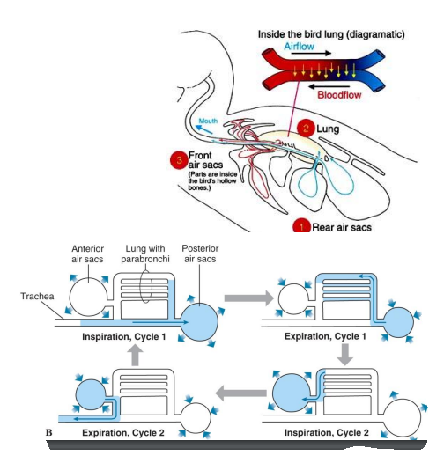

Vogels: voor het vliegen hebben ze een grote metabole eis

Parabronchi: buisjes <-> alveoli: zakjes

Tegenstroomprincipe

Vogels hebben geen doodlopend systeem

ADEMHALING BIJ VOGELS

1. In: opgeslagen in posterior luchtzak 🡪 alle luchtzakken zetten uit ( alle luchtzakken zuigen lucht aan.
2. Uit: luchtzakken worden klein 🡪 lucht in anterior luchtzak.
3. In: luchtzak zet weer uit 🡪 lucht in anterior luchtzak en nieuwe lucht in posterior luchtzak
4. Uit: luchtzakken klein 🡪 lucht in anterior zak weg en lucht van posterior naar anterior

Gasuitwisseling via longen:

Ventilatie voor positieve druk: amfibieën en longvissen, kikkers (via de huid, mond en longen). Positieve druk = lucht in de longen persen wanneer het wordt opgenomen via de mond.

Ventilatie door negatieve druk: reptielen, vogels, zoogdieren. 🡪 zorgt voor een expansie van de borstkas. Negatieve druk = het in de longen zuigen van lucht

Ademhalingsstelsel van zoogdieren

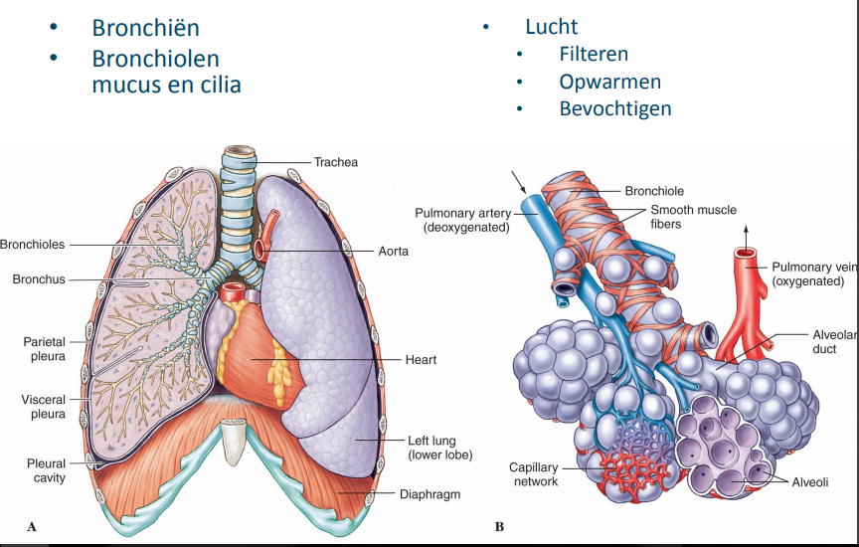

* Bronchioli = glad spierweefsel (onwillekeurig) 🡺 constrictie (samentrekking) of verbreden van bronchioli door parasympathicus of sympathicus
* Bij zoogdieren: lucht filteren door cilia en bevochtigen met mucuslaagje. Ook wordt de lucht opgewarmd en komt daarna in de brochi en bronchiolen terecht.
* Borstkas wordt groter en door 2 pleuravliezen (plakken tegen elkaar) vergroten de longen mee.
* Probleem klaplong? Lucht tussen 2 pleuravlieren, waardoor longen niet meer open en dicht gaan met borstkas.

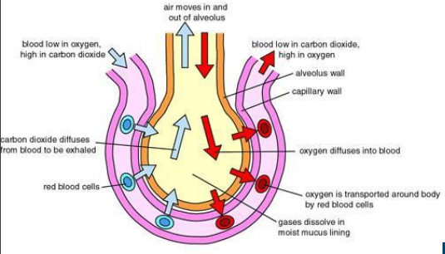Longblaasje of aveoli

* Vochtig en dun afgeplat epitheel in contact met capillairen + dun genoeg voor diffusie
* Uitwisseling CO2 en O2 🡪 geen tegenstroomprincipe
* Oplosbaarheid van O2 in het plasma is laag
* Daarom hemoglobine, want plasma kan niet genoeg zuurstof naar organen transporteren
* CO2 opgenomen in longblaasje vanuit bloed en O2 weer afgegeven uit longblaasje aan bloed

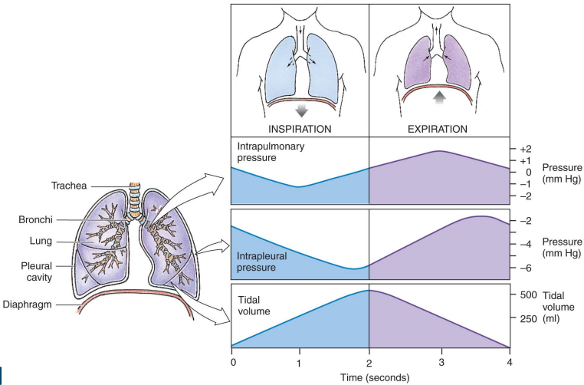

* Ventilatie:
* Inademen:

1. Ribben omhoog
2. Diafragma vlakker (omlaag)
3. Volume borstkas groter
4. Intrapulmonaire (= druk in de longen) en intrapleurale (= druk tussen de 2 pleuravliezen) druk dalen
5. Lucht wordt aangezogen
6. Kost energie

* Uitademen

1. Elastische terugslag
2. Lucht wordt terug naar buiten geduwd
3. Longen worden kleiner
4. Intrapulmonaire en intrapleurale druk zullen terug stijgen

* 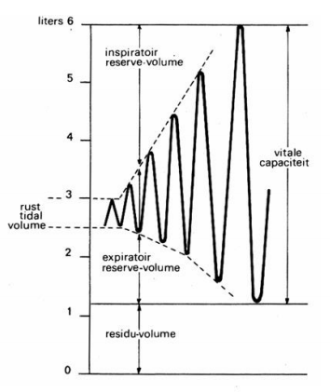Tijdens de inspanning: geforceerd uitademen 🡪 intercostale spieren: ribben verder omlaag. Buikspieren: diafragma verder omhoog.
* Teugvolume in rust = 500 mL ( wat je normaal ‘in rust’ inademt)
* Residuvolume = 1L
* Maximaal volume = 6L
* Er kan altijd wel meer dan 500 mL ingeademd worden, maar residuvolume blijft altijd achter 🡺 maximaal volume ingeademd = 5L

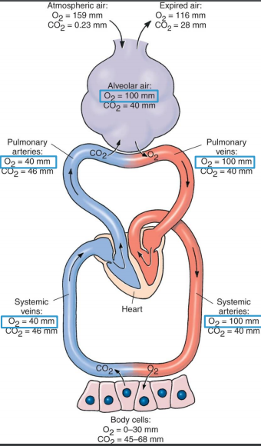Coördinatie van de ademhaling:

* Automatisch maar het kan willekeurig gecontroleerd worden
* Medulla: ritmische spiercontracties 🡪 gaat ademhaling aanpassen aan de inspanning.
* Inspanning zorgt voor verandering in bloed:  
   🡪 dit zorgt er voor dat het bloed zuurder wordt tijdens de inspanning.
* !! Systeem om ademhaling te reguleren is gebaseerd op [CO2] in het bloed!!
* Centrale en perifere chemoreceptoren: CO2
* Hyperventilatie voor duiken: CO2 uit het bloed 🡪 waardoor het lichaam niet gaat ademhalen.
* Gevaar voor zuurstoftekort

Gassen in het bloed:

Gassen diffunderen van hoge naar lage partiële druk 🡪 partiële druk in de alveoli en arterieel bloed bereikt een evenwicht

Uitgeademde lucht is een mengsel van lucht uit de dode ruimt en alveoli.

Basissamenstelling van lucht is te kennen en ook de omkaderde getallen zijn te kennen.

Opmerking: we nemen geen stikstof op uit de lucht.

Opmerking: 21% komt er binnen maar de alveoli nemen maar 13,2% op 🡪 dit komt omdat een groot deel gemengd is met lucht uit de dode ruimte.

Opmerking: uitgeademde lucht bevat meer O2 dan de longen 🡪 in de dode ruimte zit nog lucht met een hoge concentratie O2.

* Zoals te zien is er veel inefficiëntie bij de inademing.

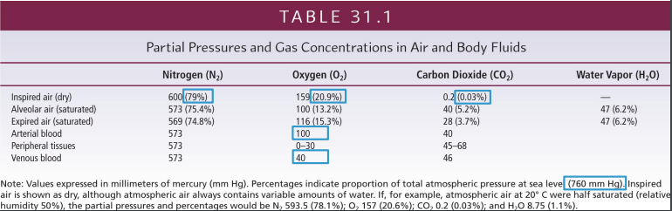

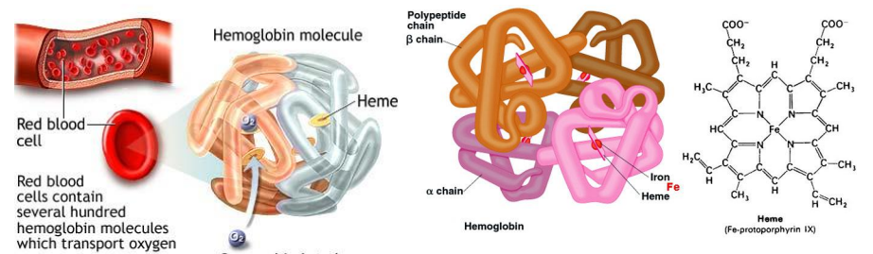

* Slechts 1% van de humane nood aan zuurstof is oplosbaar in het plasma
* Respiratoire pigmenten 🡪 vertebraten: hemoglobine en invertebrate: andere vormen
* Hemoglobine heeft 4 subeenheden ( met heemgroepen = Fe) 🡺 verkrijgt een conformatieverandering door binding van een subunit met zuurstof.
* Hemoglobine bij vertebraten: zit in rode bloedcellen🡪 kleur door ijzer in heemgroep ( die een grote affiniteit heeft voor zuurstof 🡪 reversibele binding)
* Globine = eiwit
* Coöperatieve ligandbinding (4*O2)

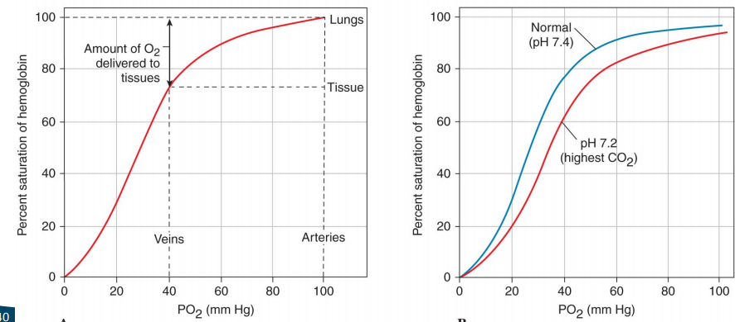

* Hemoglobinesaturatiecurve of zuurstofdissociatiecurve
* Zuurstof wordt afgegeven aan weefsels met lage partiële zuurstofdruk
* Bohr effect: CO2 (lage pH door hoge concentratie) bevordert afgifte O2 🡺 curve meer naar rechts ( 1e curve)
* Als 1 ligand gebonden 🡪 kan de rest ook makkelijker binden
* Sigmoïdale curve bepaald door de 4 subunits en hun interacties
* Als O2 daalt 🡪 lage binding met subeenheden
* Als O2 stijgt 🡪 hoge binding met subeenheden

Transport van CO2

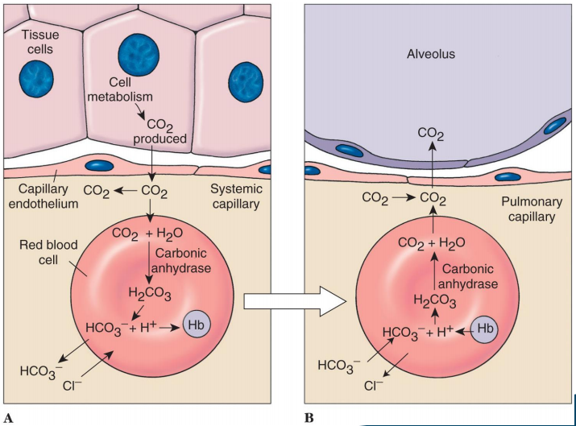

1. In de weefsels 🡪 5% opgelost in plasma en 70% omgezet naar koolzuur door carbonic anhydrase in rode bloedcellen, dissociatie. Hierdoor gaat de pH dalen door vrijstelling van H+. Bicarbonaat: diffusie uit RBC naar plasma (choride shift: uitwisseling Cl-). Proton: bindt hemoglobine 🡪 deoxyhemoglobine ( regulatie bloed pH + verhoogde afgifte O2). 25% gebonden aan hemoglobine 🡪 carbaminohemoglobine.
2. In de longen 🡪 alle reacties omgekeerd (reversibel)

Hoofstuk 7: ion- en osmoregulatie

Ion- en osmoregulatie 🡺 zorgt voor behoud van interne concentraties van water en opgeloste stoffen

Essentieel voor de celfunctie 🡪 selectieve permeabiliteit van celmembranen 🡪 cellen kunnen zwellen of krimpen oiv van osmotische druk

Van eencellige eukaryoten tot dieren: allemaal aan ion- en osmoregulatie

Meercellige organismen: interstitieel vocht en/of bloedplasma

Conformatie-regulatie

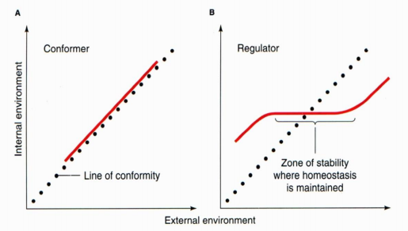Conformer: intern=extern 🡪 wanneer er een verandering is in de externe omgeving gaat de interne omgeving mee veranderen.

Regulator: intern gaat het de condities reguleren; maar wanneer het externe milieu in een extreme conditie komt 🡺 toch conformer worden.

Ion- en osmoregulatie bij mariene invertebraten

Lichaamsoppervlak is permeabel voor zout en water.

Zowel conformers als (partiële) regulatoren.

Open oceaan: stabiele zoutconcentratie : stenohalien: kunnen slechts beperkte verschillen in zoutconcentraties verdragen. (conformer)

Brak water: fluctuerende zoutconcentratie (getijden): euryhalien: tolerantie voor bredere range van zoutconcentraties. ((partiële) regulator).

Hyperosmotisch : interne extracellulaire zoutconcentratie > externe zoutconcentratie.

Ion- en osmoregulatie in verschillende omgevingen

Marien en estruarien (=brak water) milieu

* Invertebraten: conformers of (partiële = hebben in lichaam zoutconcentratie die gelijk is aan die van de zee) regulatoren
* Vertebraten 🡪 altijd regulatoren maar op verschillende manieren (lichaam heeft altijd 1/3 of ¼ van zeewater als inwendige zoutconcentratie)

Zoetwater en terrestrisch: uitdaging! 🡪 door het uitdrogingsgevaar

* Invertebraten: altijd regulatoren
* Vertebraten: altijd regulatoren

Zoutconcentraties: voorbeelden

Kraakbeenvis: ½

Regenworden = invertebraat 🡪 zowel regulator als conformer 🡺 maar leeft terrestrisch dus is het een regulator 🡺 inwendige zoutconcentratie is 1/3 of ¼ tov zeewater

Dolfijn en kikker: beide vertebraat, marien 🡪 regulator: 1/3 of ¼

Krab: invertebraat, brak water 🡺 regulator in zeewater (partieel) 🡺 leven in getijzone

Ion- en osmoregulatie in zoetwater

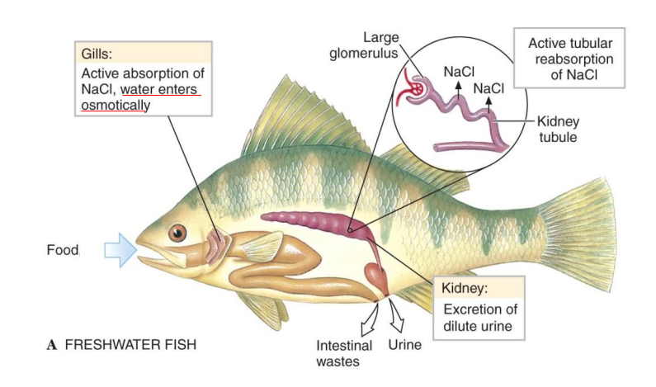

Dit is een vertebraat 🡪 en dus een regulator. 🡺 efficiënte hyperosmotische regulatoren.

Probleem van zoetwater vis in de omgeving: zoetwater bevat maar 1g/L zout 🡪 interne milieu van de vis is 1/3 tot ¼ van 35 g/L 🡺 intern milieu is veel zouter dan het water.

PROBLEEM: water gaat passief in de vis stromen 🡪 moet terug afgevoerd worden 🡪 zouten passief uit de vis.

OPLOSSING: in de nieren: hele verdunde urine 🡪 weinig zouten verliezen om verlies tegen te gaan. Kieuwen: actief zouten opnemen. 🡪 vis gaat niet drinken .In de nieren: reabsorptie van zout. Ook heeft de vis gezorgd voor een verlaagde permeabiliteit van de huid 🡪 zorgt voor een betere bescherming tegen water in/ zout uit.

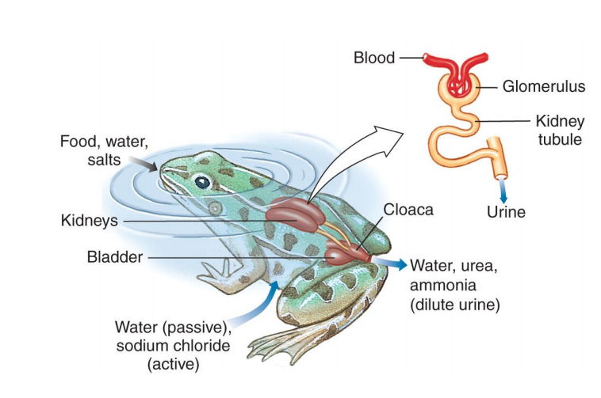Verschil met vissen: geen schubben 🡪 wel zelfde problemen als de vis. Hier speelt de huid ook nog een rol in ion-osmoregulatie.

Ion-osmo wijzigen naar de habitat waar ze in leven 🡪 aquatisch/terrestrisch.

Nog een groot verschil met dieren: verdunde urine wanneer in het water, geconcentreerde urine wanneer op het land.

Invertebraten in zoet water: altijd regulatoren 🡪 rivierkreeft, aquatisch insectlarven, weekdieren

Ion- en osmoregulatie bij mariene beenvissen

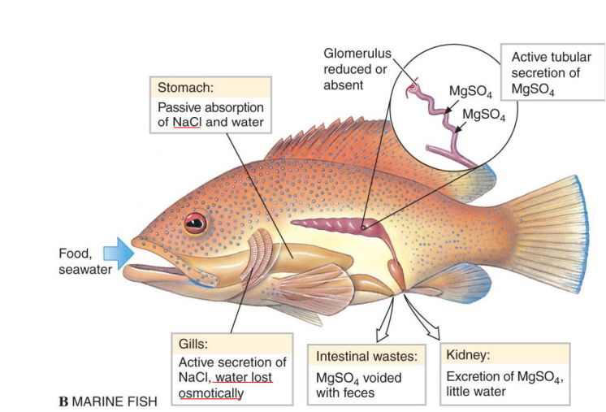

Dit is een zoutwatervis.

Omgeving van de vis is 35g/L en het inwendige van de vis is 1/3-1/4 van 35g/L 🡺 gradiënt is nu omgekeerd 🡺 vis kan hierdoor uitdrogen.

Dit lost de vis op door voortdurend te drinken 🡺 zo gaan ze ook wel veel zout opnemen, MAAR 🡺 via uitwerpselen gaan ze de zouten terug uitscheiden via een geconcentreerde urine die veel zouten bevat.

Functie van de nieren is hierbij heel belangrijk want het gaat zouten actief uitscheiden.

Hypo-osmotische regulatoren 🡪 bevatten ook schubben mucus laagje.

Hebben een chloridecel 🡪 actief ionentransport 🡪 energie door mitochondrions (op foto’s heel veel zwarte puntjes)

Mariene beenvissen stammen af van zoetwaterbeenvissen

In mariene milieu: geen geologische barrières 🡪 zorgt niet voor splitsing van soorten

Ion- en osmoregulatie in mariene elasmobranchien (dit zijn haaien en roggen, subklasse van kraakbeenvissen)

Ander systeem dan ion-osmo 🡪 veel ureum.

Interne extracellulaire zoutconcentratie ½ van zeewater 🡪andere manier van osmoregulatie

Ureum in bloed: licht hyperosmotisch (=stikstofverbinding, afvalproduct van eiwitafbraak)

Beperkte passieve opname van water (<-> beenvissen) 🡪 veel water uitscheiden via urine. Wel passieve opname van zouten. Ook is er actieve excretie van zouten door nieren en zoutklier (extra zout meegeven aan de urine) via urine.

Ion-en osmoregulatie in terretrische dieren

Vermijden dat het organisme uitdroogt 🡪 want er is veel waterverlies via verdamping via ademhaling en lichaamsoppervlak, excretie in urine en eliminatie in faeces. Dit tekort wordt aangevuld door voeding, drinken en behoud van metabool water na oxidatie van energiehoudende moleculen 🡺 daarom is het zo belangrijk dat er O2 is 🡪 tijdens de elektronentransportketen gaat men hiermee H2O creëren.

Woestijndieren

Mensen moeten veel water drinken 🡪 wangzakmuis moet niks drinken 🡺 houdt neus kouder dan rest van het lichaam zodat waterdamp gaat condenseren en het dier deze terug kan opnemen.

Zeevogels

Zoutopname via voeding en drinken

Nieren kunnen geen geconcentreerde zoutoplossing produceren 🡪 zoutklieren: excretie via neusgaten

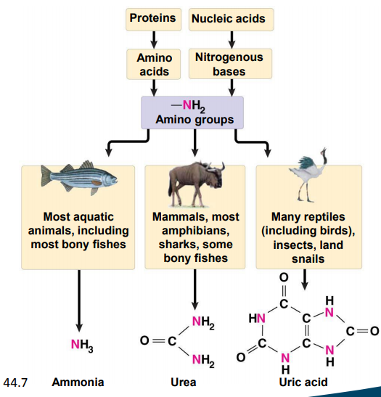Mechanismen voor stikstofexcretie

Ammonium (NH4+): primair afbraakproduct van stikstofhoudende verbindingen (DNA, RNA en eiwitten) 🡪 erg schadelijk

Ammonioteel : rechtstreek excretie ammonium 🡪 beenvissen (gebruik maken van omgevingswater) en diffusie over kieuwen (concentratiegradiënt nodig).

Eerst omgezet naar minder schadelijke verbindingen: uroteel: ureum en uricoteel:urinezuur

Omzetting naar urinezuur: slecht oplosbaar in water, zeer geconcentreerde urine.

Vogels en reptielen: amniotisch ei: harde eischaal (tegen uitdroging), chorion en amnion (begrenst waterige omgeving 🡪 hier wordt urinezuur opgeslagen als kristallen).

Excretiestructuren bij invertebraten

Contractie van de vacuole 🡪 samentrekken om het water uit het lichaam te persen

Zoetwatermuggenlarve: geen kieuwen 🡪 actieve opname ionen via anale papillae.

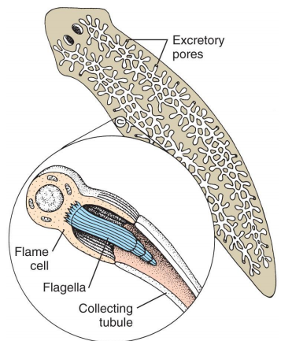Vlamcellen bij platwormen: 2 sterk vertakte netwerken van kanalen en elke tak begint met een vlamcel. Interstitieel vocht komt in tubulus doorheen membraan van de vlamcel (flagel creëert aanzuigeffect) 🡪 gedraineerd. Resorptie in tubulus. Afvalstoffen worden verwijderd via excretieporiën.

Vlamcel bevat blind uiteinde = wanneer er geen vervolg meer aan zit. 🡺 PROTONEPHRIDIUM

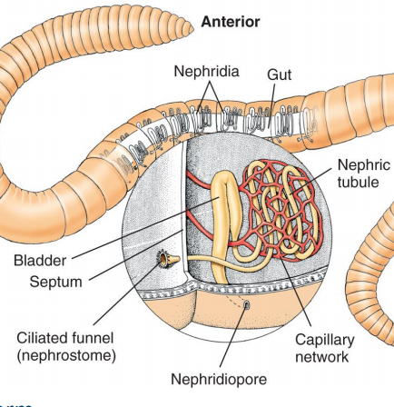

Trechter: gaat het interstitieel van vorig segment opnemen 🡺 geen blind begin.

Echte nefridiën bij Annelida en weekdieren 🡪 komen voor in elk segment. = METANEPHRIDIUM

Tubulus open aan beide uiteinden.

Omgeven door capillair netwerk : resorptie en secretie.

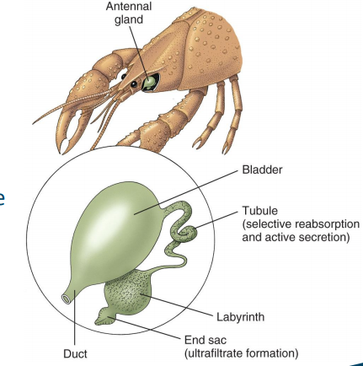

Dit lijkt al meer op het niersysteem van vertebraten. 🡪 antenneklieren bij Crustacea.

Vorming van ultrafiltraat uit hemolymfe (= mengsel bloed en intersisteel vocht)

Tubulus: selectieve reabsorptie en secretie

Zoetwaterkreeften moeten veel water uitscheiden.

NIEREN BIJ ATHROPODEN

EXCRETIE BIJ INVERTEBRATEN:

Basisproces: ultrafiltratie, reabsorptie van water, zouten, suikers,.. 🡪 secretie van afvalstoffen

Filtratiedruk door flagellen, cilia en bloeddruk

Urine: filtraat 🡪 hypoösmotisch of hyperosmotisch

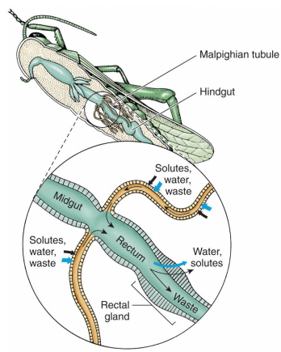NIEREN BIJ ARHTROPODEN:

Buisjes van Malpighi bij insecten en spinnen 🡪 wordt geassocieerd met het spijsverteringsstelsel

* Dunne elastische blinde buisjes
* Filtratiedruk; concentratie van zouden (KCl) in lume, hoge osmotische druk
* Buisjes eindigen in rectum
* Rectale klier: resoprtie water
* Dat is ideaal voor droge omgeving

Menselijke nier

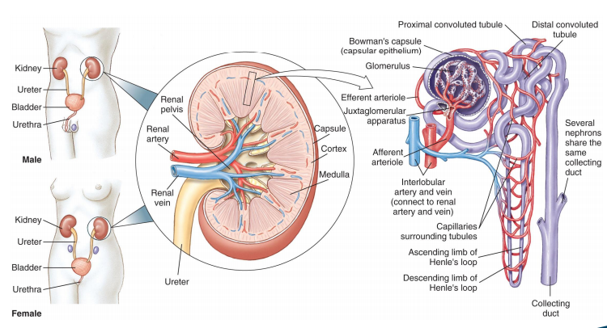

Cortex = schors en medula = merg. Bloed wordt gefilterd in de nier. De vele nephronen zorgen voor urineproductie

Juxtaglomerular apparatus gaat de bloeddruk meten en regelen.

Neprhone bestaat uit:

* Nierlichaampje: glomerulus met kapsel van bowman: **filtratie**
* Nierbuis: proximale buis, lus van henle, distale buis: **reabsorptie en secretie**

Functie nieren

* Osmoregulatie
* Verwijdering afvalstoffen
* Regulatie volume en samenstelling interne vloeistofcompartimenten
* Reabsorptie glucose en Na+; opconcentratie ureum

Glomerulaire filtratie

Filtratie: bloeddruk 🡪 afferente arteriole heeft een grotere diameter

Permeabel voor kleine stoffen, maar niet voor RBC en proteïnen 🡪 podocyten

Belangrijke wijziging samenstelling osmolariteit filtraat (180L/dag) 🡪 urine (1.2L/dag)

Tubulaire reabsorptie

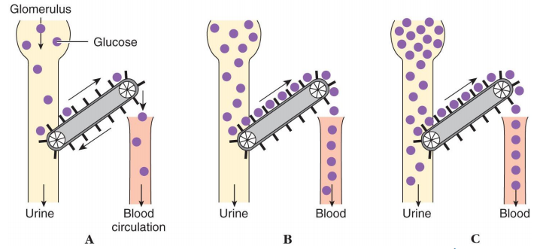

Actieve transportsystemen recupereren nuttige ionen (Na, K, Ca, Mg, Cl) en andere moleculen (glucose, AZ, vitaminen) 🡪 opgeloste stoffen terug opnemen.

Maximale transportcapaciteit overschreden 🡪 hogere concentratie in urine (diabetis 🡪 glucose in bloed zo hoog 🡪 niet de capaciteit om glucose op te nemen)

Behalve glucose en AZ, excretie meeste elektrolieten is variabel. Vooral de resoprtie van Na is heel belangrijk want het filtraat bevat 600 g/dag en de excretie bestaat maar uit 4g/dag.

Wanneer te veel inname van Na: waterretentie.

Proximale tubulus + opwaarstse lus van Henle: obligate reabsorptie 85% Na.

Distale tubulus: reabsorptie Na onder hormonale controle. Bij de mens: beperkte flexibiliteit, bij knaagdieren: aangepast aan droge omgeving.

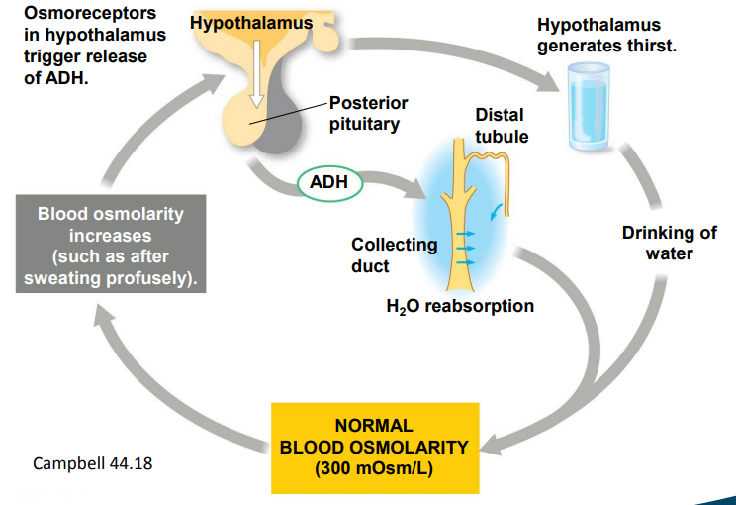

Diurese = water gaat afvloeien.

ADH:

* = antidiuretisch hormoon/vasopressine
* Productie door neurohypofyse
* Stimuleert waterresoptie in verzamelbuis door verhoging aantal waterkanalen.
* Alcohol inhibeert vrijstelling ADH

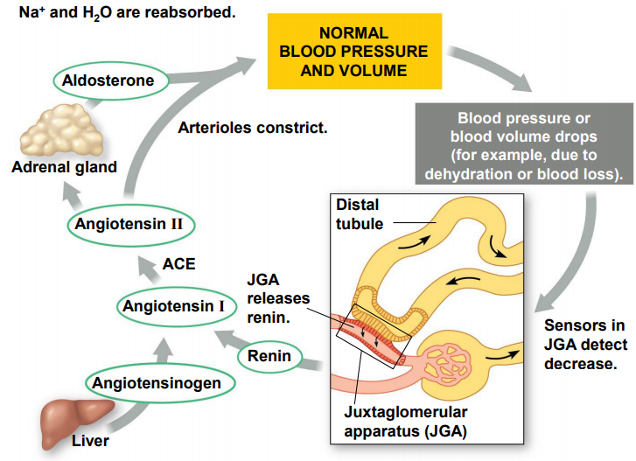Aldosteron:

* Mineralocorticoïd, synthese door bijniercortex
* Stimuleert resorptie van Na en excretie van kalium in de distale tubulus
* Synthese gestimuleerd door: hoge bloedkaliumconcentratie en renine-angiotensine systeem

Dit systeem zorgt voor lokale regulatie. Angiotensine II zorgt er voor dat er vasoconstrictie plaats vindt. Hierdoor zal de bloeddruk stijgen.

Dit systeem is ook onderhevig aan hormonale werking.

ACE = angiotensine converting enzyme.

Renine:

* Synthese door juxtaglomerulair apparaat (afferente arteriole) wanneer lage bloednatriumconcentratie en lage bloeddruk (volume)
* Leidt tot activatie angiotensine (eiwit) 🡪 stimuleert aldosteron vrijstelling 🡪 verhoogt bloeddruk, stimuleert dorst
* Verhoogt productie ADH

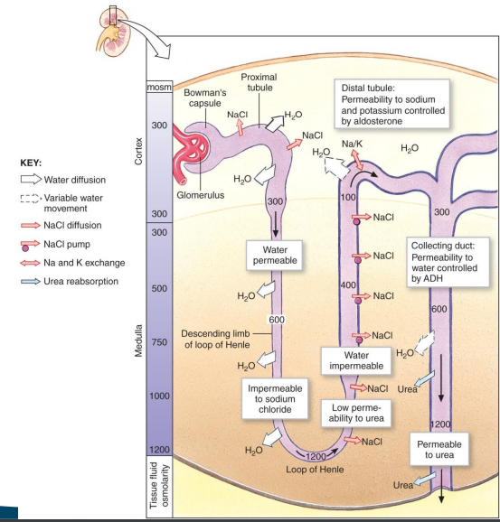Tubulaire secretie

Distale tubulus

Transportproteïnen in epitheelcellen

Zoogdieren: secretie waterstof, kalium, geneesmiddelen, organisch materiaal ( waterstof zorgt voor de regulatie van pH)

Mariene beenvissen: secretie Mg, S

Reptielen en vogels: secretie urinezuur 🡪 vormt kristellen, behoud van water.

EXAMEN (tekening bespreking van hiernaast)

* Cortex: 300 mOsm tegenover medula: 300 – 1200 mOsm 🡺 groot verschil 🡺 dit maakt dat de urine maximaal 1200 mOsm kan zijn
* Glomerulus zorgt voor filtratie voor een osmotisch evenwicht
* Ultrafiltraat in kapsel van Bowman 🡪 gaat naar de proximale tubulus 🡪 NaCl wordt actief opgenomen in de cortex . Waarom actief? – Geen gradiënt.
* Pijlen die van de buis weglopen gaan naar het lichaam ( en dus uit de buis)
* Er is ook een resorptie van water 🡪 volgt NaCl + er gaat opnieuw glucose terug opgenomen worden uit de urine, ook vitaminen worden terug opgenomen.
* Door de opwaartse en neerwaartse bewegingen worden er telkens gradiënten gecreëerd.
* PROCES:
* Eerst gaat de buis neerwaarts: lus van Henle: Deze neerwaartse buis is permeabel voor water (passief) 🡪 gaat dus via gradiënt. Er is dus een stijgende osmolariteit bij een stijgende osmolariteit van het mergweefsel. Hoe langer lus van henle, hoe groter de gradiënt, hoe groter de waterrecuperatie.
* De opwaartse lus belangrijk! Deze is niet permeabel voor water, maar wel voor NaCl 🡪 in het weefsel is er een lagere concentratie van NaCl dus deze gaat eerst passief door opwaartse beweging (gradiënt mee opbouwen) 🡪 maar het gebeurt ook actief 🡺 osm = 100mOsm 🡪 stijgen naar 300 mOsm 🡺 terug naar verzamelbuis.
* Blauwe cirkel: waterresorptie naar de noden van het lichaam.
* Gele cirkel: door aldosteron gaat er Na+ uit het concentraat worden gehaald en K+ in het concentraat komen
* Waterretentie door homronale regeling ADH
* Ureum blijft de hele tijd in de buis tot het laatste stukje 🡪 door waterretentie wordt de concentratie zo hoog 🡪 opgenomen door het weefsel 🡪 bijdragen aan de gradiënt
* Bloedcapillairen ook in tegenstroom (opwaartse lus 🡪 neerwaartse lus)
* Aquatische zoogieren: minder waterreabsorptie maar woestijnzoogdieren: meer waterreabsorptie

Hoofdstuk 8: Spijsvertering en energie

Inleiding

Autotroof (product): anorganische moleculen omzetten naar organische moleculen

Heterotroof (consument): organische moleculen 🡪 bouwstenen

Inname voeding 🡪vertering 🡪 absorptie (in dunne darm) door het darmepitheel 🡪 transport 🡪 assimilatie, oxidatie, opslag (moleculen incorporeren in lichaam, oxideren voor energie of opslag 🡪 excretie van afvalstoffen 🡪 egestie (onverteerd) vaak heel weinig.

Nutritionele behoeften

Bestaat uit 3 componenten 🡪 proteïnen, vetten en koolhydraten.

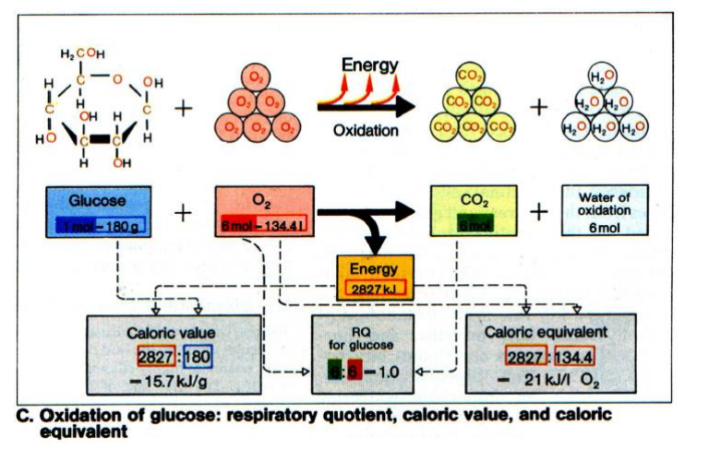Energie komt van vetten en koolhydraten 🡺 vetten en koolhydraten: evenveel energie/gram

Glycerine = glycerol.

1 mol glucose, 6 mol O2 , 6 mol CO2 en 6 mol H2O

Macronutriënten:

* koolhydraten en vetten 🡪 energie/bouwstenen voor biosynthese
* AZ en proteïnen: biosynthese van proteïnen en andere stikstofhoudende verbindingen
* Moeten tegelijk in voeding aanwezig zijn 🡪 geen opslag 🡺 kunnen ook niet aangemaakt worden.
* Proteïnen enkel gebruiken als energie wanneer ondervoeding.

Micronutriënten:

* Anorganische zouten: anionen en kationen in lichaamsvloeistoffen/ structuurcomponenten
* Vitaminen: kunnen we zelf niet produceren

Water

Vitaminen

* Eenvoudige organische moleculen
* Geen synthese door dieren
* Kleine hoeveelheden essentieel in dieet 🡪 soortafhankelijk want vitamine B bijna in alle dieren, en Vit C,E,A,K en D3: vooral in vertebrate
* Specifieke cellulaire functies.
* Vitamine A: voor het zicht
* D3: kalium HH
* K: bloedstolling
* Vitamine; moet opnemen omdat organisme het zelf niet kan aanmaken 🡪 ook voor verschillende organismen verschillend. Konijn kan vitamine C aan maken 🡪 is een anti oxidant net zoals vitamine E

Nutritionele behoeften

* Opslag van energierijke moleculen
* Bij de mens 1) glycogeen in lever/spiercellen en 2) lipiden in vetcellen (=adipoxiden)
* Wanneer calorie-opname < verbruik: voorraden aanspreken
* Ondervoeding: opgebruiken koolhydraten en vetten, afbreken van proteïnen (structurele elementen van het lichaam), verlies spiermassa en proteïnedefficiëntie in de hersenen
* Goed gevoede baby’s meer DNA in hersenen dan ondervoede

Vertering

* Intracellulaire vertering: unicellulaire eukaryoten en sponzen doen hieraan 🡪 beperkte partikelgrootte en elke cel doet aan secretie enzymen en absorptie.
* Extracellulaire verterling (buiten de cel): spijsverteringsstelsel
* Verschillende gespecialiseerde cellen: secretie enzymen en absorptie
* Evolutie spijsverteringskanaal van mond tot anus 🡪 met regionale specialisatie: in elke regio gaat er iets specifiek gebeuren

Darmmotiliteit

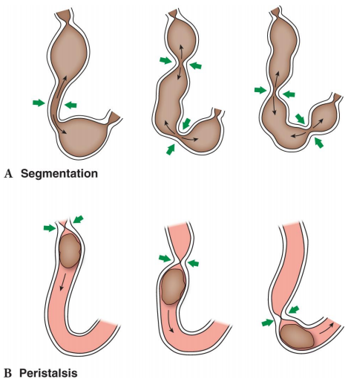Segmentation:

Door de circulaire spieren 🡪 voeding mengen met spijsverteringsenzymen (bijvoorbeeld in de darmen)

Peristaltisch:

Slokdarm bijvoorbeeld: voedsel van de ene kant naar de andere kant brengen. Ipv circulaire spieren bevat de slokdarm longitudinale spieren.

Het spijsverteringsstelsel van insecten en vertebraten is zo goed als gelijk.

Vogels hebben bijvoorbeeld een cropmaag waarin ze zaden laten weken en dan stenen eten om de zaden te kunnen vermalen.

Ontvangende regio

Speekselklieren:

* Toxines 🡪 dit heeft in sommige organismen een extra functie: gaat soms al de prooi een stuk verteren
* Verdovende middelen
* Inhibitie bloedstolling 🡪 bij de mug
* Verteringsenzym amylase (zetmeel🡪maltose)  
  Herbivore weekdieren  
  Bepaalde insecten  
  Primaten
* 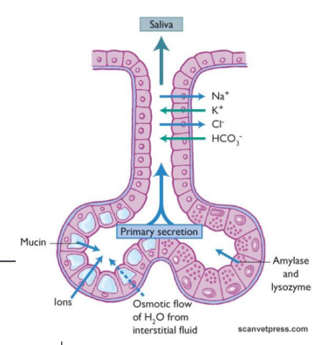Tong: enkel vertebraten 🡪 voedselmanipulatie, slikken en smaak

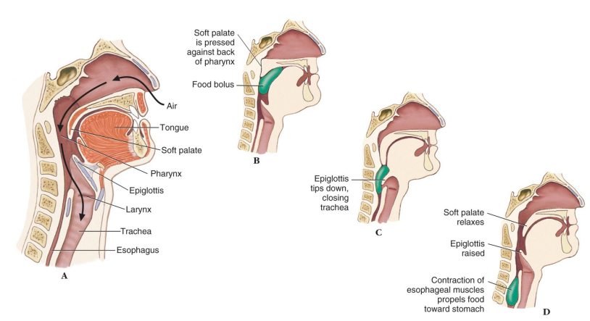

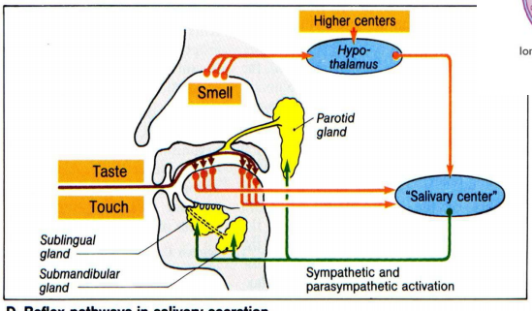

Epiglottis zorgt er voor dat het voedsel niet in de luchtpijp komt.

Prikkels voor speekselproductie: sympathicus + parasympathicus 🡺 zorgen wel voor een verschillende samenstelling.

Geur? 🡪 hersenen zorgen mee voor speeksel

Regio voor malen en verteren:

Vertebraten en sommige invertebraten: initiële vertering en opslag

Herbivoren: extra vermaling

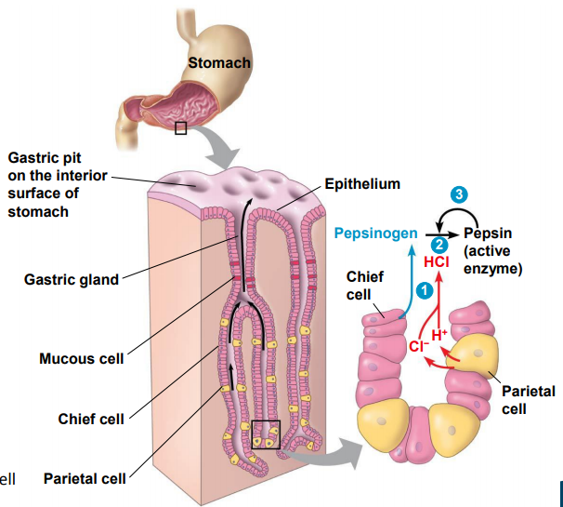Vermaling met harde structuren zoals steentjes (kip), chitinetanden (insecten) of verkalkte tanden (kreeftachtigen).

Mucuscellen in de maag zorgen voor een beschermlaagje tegen het bijtend HCl.

Hoofdcel: pepsinogeen 🡪 inactieve precursor van pepsine (om proteïnen te verteren)

Parietale cel: HCl secreteren 🡪 zorgt voor een activatie van pepsine

Angst/woede: HCl stijgen 🡪 mucus niet voldoende beschermen 🡪 imbalans 🡪 maagzweer

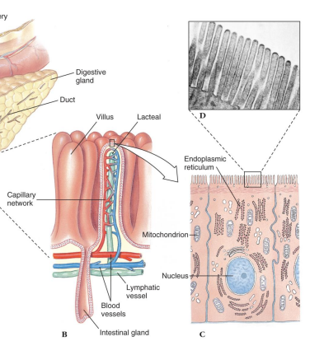

Dunne darm: finale vertering en absorptie

Moleculen afbreken tot bouwstenen 🡪 absorptie = belangrijk 🡪 oppervlaktevergroting

Enterocyt = haren op de cel 🡪 voortdurend vervangen (hoge turnover bij epitheelcellen)

Oppervlaktevergroting: lengte van de darm : bij vertebraten: bochten en bij invertebraten typhlosolis

Darmvilli en microvilli zorgen tevens ook voor oppervlaktevergroting

Duodenum: chymus: voeding, pancreassap, gal, HCO3- neutraliseert pH

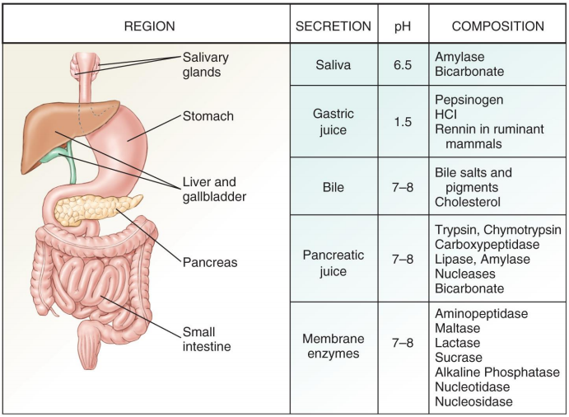Zure pH in speeksel zou glazuur kunnen aantasten

Pancreassap gaat eerst vetten doen neerslaan en gaat ze dan verteren 🡺 bevat tevens ook heel veel enzymen

Gal

In de lever is de productie en in de galblaas is de opslag

Vrijstelling in duodenum gestimuleerd door vettige voeding.

Galzouten zijn belangrijk voor de vertering van vetten 🡪 zorgen voor een verlaging van de oppervlaktespanning (emulsie) en zorgen voor oppervlaktevergroting voor lipasen.

Emulsie = olie azijn en mosterd mengen tot homogeen mengsel maar ze lossen niet op

Galpigment: geel-groen bilirubine, afbraakproduct van hemoglobine

Water 🡪 geen enzymen

Pancreassap

Exocriene pacnreas

Proteasen: trypsine, chymotrypsine, carboxypeptidase

Lipasen, amylase, nuclease

Membraanenzymen

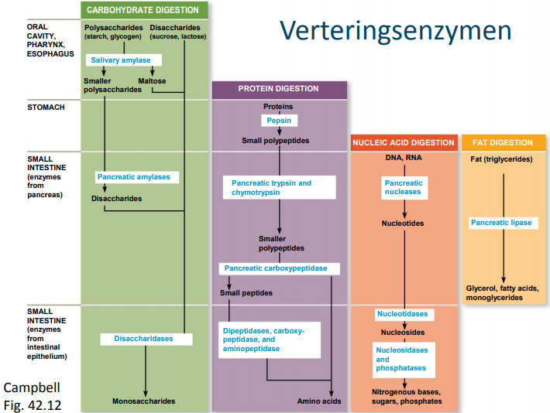 Transmembranaire proteïnen

Aminopeptidase: AZ afhalen vanaf amino-uitiende 🡪 er bestaat ook carboxypeptidase

Disaccharidases: maltase, lactase en sucrase

Alkine fosfatase: afbraak van fosforhoudende moleculen

Nucleotidasen, nucleosidasen

Absorptie

Beperkt in de maag 🡪 vertering incompleet + weinig oppervlakte

Darmvilli: monosacchariden, AZ/peptiden: actieve en passieve opname. Triglyceriden afgebroken tot vetzuren monoglyceriden door lipase.

* Vormen van micellen (vetdruppels) met galzouten
* Opname in darmepitheel
* Synthese van triglyceriden in ER
* Opname chylomicronen in lymfe 🡪 bloed

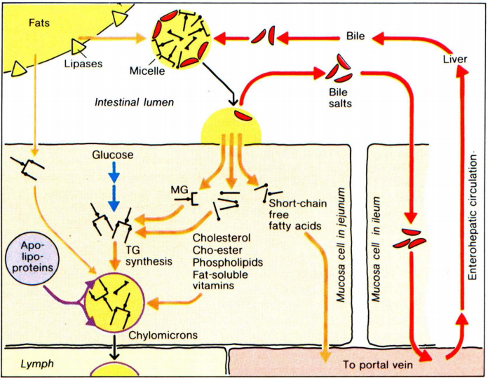Lipiden absorptie

Koolhydraten vertering en absorptie van monosacchariden

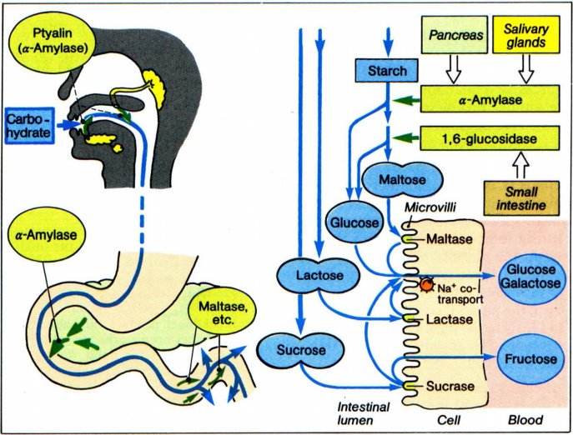

Vertering van proteïnen en absorptie van AZ en oligopeptides

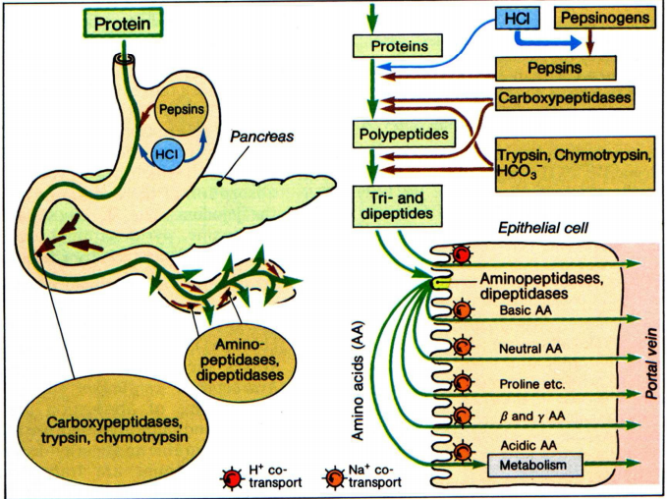

Lever

* Nutriëntenrijk bloed van darmvilli komt samen in de poortader
* Hart heeft nog altijd voorrang op nutriënten
* Lever 🡪 hart 🡪 andere organen
* Lever reguleert de aanvoer van nutriënten naar de weefsels
* Converteren naar moleculen en zorgt ook voor detoxificatie van schadelijke stoffen
* Opslag van glycogeen en regelt hiermee de glucosehomeostase
* Synthese van eiwitten (zoals albumine)
* Detoxificatie na eiwitafbraak: productie ureum
* Afbraak van rode bloedcellen
* Het orgaan dat het energiemetabolisme regelt 🡪 koolhydraatmetabolisme, vetmetabolisme en AZ metabolisme

Dikke darm: waterabsorptie en concentratie

Bepalen van de finale consistentie van uitwerpselen 🡪 reabsorptie van water.

Insecten : droge omgeving, rectale klieren

Reptielen en vogels: waterabsorptie in cloaca

Bacteriën bij vertebraten zorgen voor afbraak van organische materiaal en synthese van vitaminen. 🡪 bijvoorbeeld afbreken van cellulose.

Voedingsspecialisaties bij zoogdieren

Spijsverteringsstelsel is aangepast aan het voedsel dat de dieren eten.

Herkauwers en niet-herkauwers hebben een veel langer stelsel dan carnivoren en insectovoren. Ook is de caecum zeer goed ontwikkeld. Dit omdat ze cellulose moeten verteren, het structuurelement van planten.

Insectivoor: makkelijke vertering dus een kort stelsel

Omnivoor: meeste primaten, varken,… = tussenvorm herbivoren en carnivoren. Hebben ook blinde darm: voedsel komt hier niet door.

Eten van dierlijk en plantenmateriaal

Structuur spijsverteringsstelsel tussen dat van herbivoor en carnivoor in

Regulatie energieopname

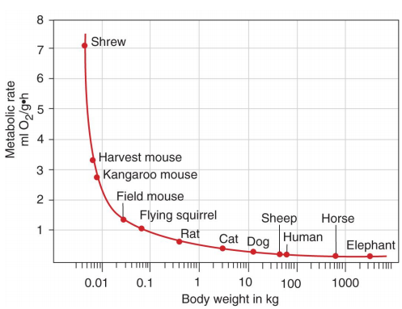Kleinere zoogdieren 🡺 veel hoger metabolisme 🡪 relatief meer voeding opnemen dan grote dieren.

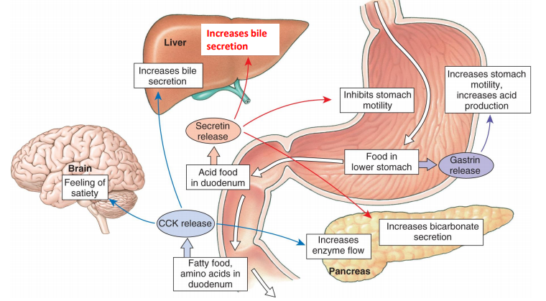Wanneer er voeding in de maag zit 🡪 maag gaat kneden en gastrine wordt vrijgesteld.

Regulatie van vertering:

1. Gastrine

* Hormoon geproduceerd door de maag
* Stimulatie van secretie door parasympathicus en eiwitrijke voeding in de maag
* Het stimuleert secretie van HCl en maagmotiliteit

1. Secretine

* Hormoon geproduceerd door duodenumwand
* Stimulatie secretie van zure voeding in maag en dunne darm (= eerste stuk darmwand) en voeding uit maag = stimulus 🡺 pancreassap in duodenum zorgt voor stijgen van de pH
* Stimuleert secretie bicarbonaat door pancreas, galsecretie en vertering van vetten door inhibitie maagmotiliteit

1. Cholecytokinine (CKK)

* Hormoon geproduceerd door dunne darmepitheel
* Stimulatie van secretie door vetzueren en AZ in duodenum
* Stimuleert galsecretie, secretie pancreasenzymen en gevoel van verzadiging in hersenstam
* Vette voeding zorgt voor langere verzadiging

Regulatie lichaamsmassa

BMI > 25 is overgewicht en > 30 is obesitas

Oorzaak van overgewicht 🡪 meer opname calorieën dan nodig voor verbruik. Dit overschot : opslag als vet, verbranden via extra beweging, activiteit en warmteproductie via ontkoppelde mitochondria

Dan gaat men zowel koolhydraten als vetten opslaan 🡪 geen ATP aanmaken 🡪 E verspillen

Energie opname en verbruik is onder strikte controle.

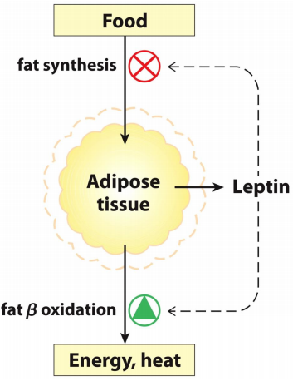Lipostat-theorie:

* Set-point voor lichaamsmassa
* Erboven: stimulatie activiteit
* Eronder: stimulatie eetgedrag
* Theorie veronderstelt signaal vanuit vetweefsel!
* Leptine 🡪 peptidehormoon geproduceerd door adipocyten.
* Wanneer geen leptine 🡪 continu eten

Leptine-experimenten:

* Leptine-gen geïdentificeerd, genaamd OB
* Homozygote OB/OB muizen (OB gen defect) vetonen kenmerekn van voortdurende uithongering
* Als gevolg worden deze muizen zwaar obees
* Injectie van leptine normaliseert deze toestand

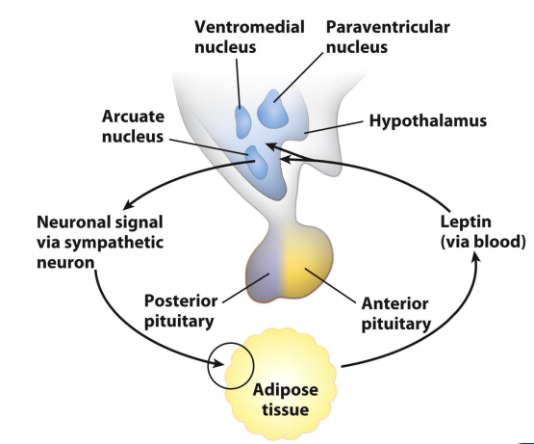Tweede reeks experimenten:

* Identificatie van DB-gen
* Codeert voor de leptine-receptor
* Defect DB-gen veroorzaakt ongevoeligheid voor leptine
* Leptine-receptor komt tot expressie in dele van de hersenen die instaan voor voedingsgedrag 🡪 arcuaat-kern in de hypothalamus
* Bovendien terugkoppeling naar vetweefsel via neuron 🡪 ontkoppelen elektronentransfer van ATP-productie in mitochondriën

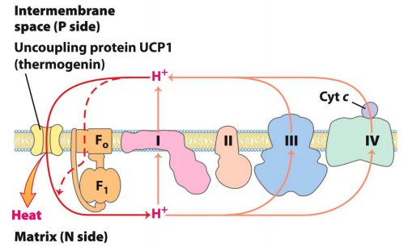

Ontkoppeling in mitochondriën

Thermogenine voorziet een alternatieve route voor protonen-gradiënt gegenereerd door de elektronentransportketen

Geen productie van ATP en genereren van warmte

Energie verspillen onder de vorm van warmte.

Leptine stimuleert de productie van anorexigene peptinehormonen 🡪 impact op hersenen: kans op anorexia 🡺 stop met eten en beweeg meer.

Leptine inhibeert productie van orexigene peptinehormonen 🡪 eet meer.

Beide neurosecretorische cellen inhiberen elkaar: versterken effect

* 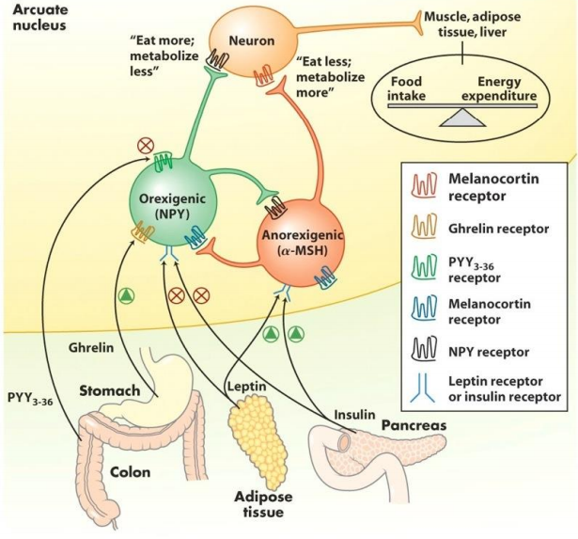insuline : dezelfde prikkels als leptine
* Verband obesitas en diabetis wordt hier aangetoond
* Ghrelin = honger hormoon en is peptidehormoon geproduceerd door de maag 🡪 werkt op korte termijn 🡺 stimuleert eetgedrag
* En PYY = orexigene prikkels inhiberend. = peptidehormoon geproduceerd door endocriene cellen van de dunne darm
* Reageert op de instroom van voedsel
* Inhibeert eetgedrag, onderdrukt honger

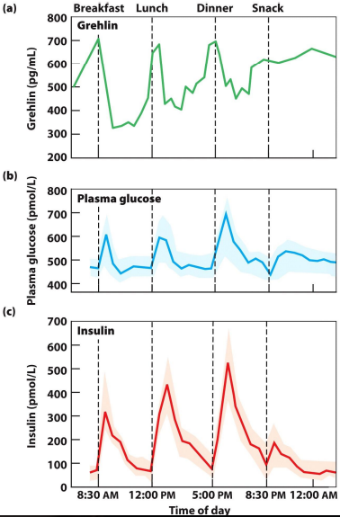Strikt gereguleerd.

Is obesitas behandelbaar door injectie van leptine 🡪 zorgen voor energie verspilling 🡺 blijkt van niet, enkel wanneer het veroorzaakt wordt door defect gen

Vaststelling is zelfs dat leptine niveaus hoger zijn

Veel meer factoren spelen een rol

Evolutie: ontstaan van leptine systeem: overleving

Reductie van leptineconcentratie leidt tot: brandstofbehoud, reductie productie geslachtshormonen en stijging productie glucocorticoïden

* Te weinig 🡪 geen behoefte aan voortplanting.

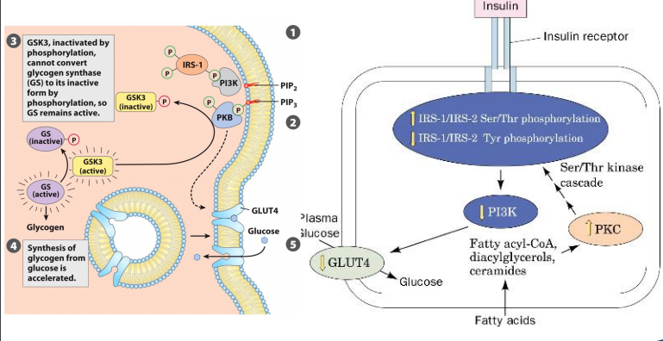

Te veel WZ 🡪 insuline resistentie

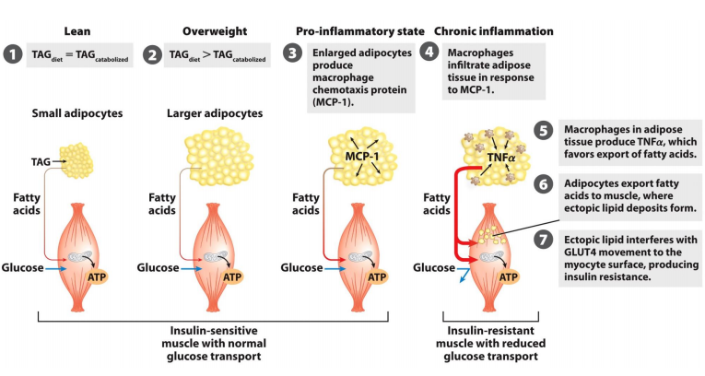

= mogelijk mechanisme. Niet logisch dat bij obesitas vetzuren vrijj zijn 🡪 verwacht veel opgeslagen vetten

Ontstekingsreactie 🡪 macrofaag chemotaxis proteïne 🡪 macrofagen aan trekken en vetweefsel ontsteken 🡺 chronische inflammatie

Vrije vetzuren in spierweefsel en vetophoping 🡪 minder actieve Glut 4 transporter en de reactie van tekening hierboven zal doorgaan.